 | Naciones Unidas | CMW/C/PRY/2
 | Convención Internacional sobre  la Protección de los Derechos de  Todos los Trabajadores Migratorios  y de sus Familiares |  | Distr. general  20 de diciembre de 2019  Original: español  Español, francés e inglés únicamente
Comité de Protección de los Derechos de Todos
los Trabajadores Migratorios y de sus Familiares
Segundo informe periódico que el Paraguay debía presentar en 2017 en virtud del artículo 73 de la Convención con arreglo al procedimiento simplificado de presentación de informes* **
[Fecha de recepción: 13 de noviembre de 2019]
Introducción
1. La República del Paraguay presenta al Comité de Protección de los Derechos de Todos los Trabajadores Migratorios y de sus Familiares (el Comité) su II Informe Periódico, con arreglo al artículo 73 de la Convención Internacional sobre la protección de los derechos de todos los trabajadores migratorios y de sus familiares (la Convención), a fin de dar respuesta a la lista de cuestiones remitida conforme al procedimiento simplificado adoptado en sus 14º sesiones.
2. Este informe es producto de un proceso de consulta interinstitucional articulado por el MRE y el MTESS, y propiciado mediante el SIMORE Plus, plataforma online de acceso público donde se compilan las recomendaciones que el Paraguay recibe del sistema internacional de DDHH, vinculándolas con los ODS, así como los esfuerzos para su seguimiento e implementación.
3. Desde 2018, el SIMORE Plus ha incorporado de manera experimental las Listas de Cuestiones elaboradas por los Órganos de Tratados, y viene perfeccionando esta modalidad como instrumento de recolección de datos para la elaboración de informes periódicos. Así, este documento contiene información proporcionada por más de cien funcionarios de los tres Poderes del Estado y de órganos extra poder, que integran la Red de Puntos Focales del SIMORE Plus.
4. Considerando las recomendaciones de diversos Órganos de Tratados de propiciar la participación constructiva de la sociedad civil en la preparación y presentación de informes nacionales, y conforme a lo establecido en el Reglamento del SIMORE Plus, el 12 de setiembre de 2019 se realizó un taller de socialización del documento preliminar con representantes de OSC y de gremios sindicales y empresariales, a fin de intercambiar comentarios y observaciones.
Sección I
A. Información general
Cuestión 1
5. En cuanto al seguimiento de recomendaciones en el SIMORE Plus, el Estado invita al Comité a visitar el sitio web del mecanismo, donde a través del buscador avanzado disponible en el módulo público, tendrá acceso motu proprio a datos actualizados según a diversos criterios de organización y clasificación de la información, incluida la tasa de seguimientos.
6. Si bien la herramienta cuenta con la opción de que los puntos focales incorporen indicadores que existan respecto a las acciones institucionales que se reportan, además del empleo referencial de los indicadores de los ODS, el establecimiento de un sistema unificado, conforme a la guía sobre indicadores de DDHH de la OACNUDH, es un desafío sobre el que se ha propuesto avanzar, a partir de las experiencias que resulten de una iniciativa actualmente en curso, relativa al seguimiento del PLANPcD mediante el SIMORE Plus.
7. Para la gestión eficiente de la información, se han pre identificado siete poblaciones/temas, como los más recurrentemente aludidos en las recomendaciones que Paraguay recibe. Además de constituir criterios de clasificación y organización de datos, estas poblaciones/temas se traducen en mesas de trabajo interinstitucionales integradas por puntos focales, con la finalidad de analizar y asignar las recomendaciones a la/s institución/es para su seguimiento, implementación y monitoreo. Una de estas mesas poblacionales aborda temas relacionados a las personas migrantes.
8. Actualmente, 11 organizaciones cuentan con usuarios activos en la plataforma OSC Plus; no obstante, un reto importante es incrementar la participación y armonizar las interacciones en el módulo, conforme a la Ley de Transparencia. La Coordinación del mecanismo se ha abocado a la promoción constante de la plataforma en reuniones y encuentros, así como a la realización de capacitaciones a representantes de OSC, cuya última edición fue en setiembre de 2018.
9. Diversas instituciones, como el MTESS, la DGM, el MDP, el MINNA, la CSJ y el MP han publicado el texto de la Convención en sus sitios web, de manera a difundir los derechos de los trabajadores migratorios y sus familiares, no solamente entre estos sino también entre la población en general, atendiendo al amplio alcance y fácil acceso de la información disponible on line.
Cuestión 2
10. El proyecto de Ley de Migraciones, presentado el 17/08/2016 (Expediente D-1641000), pretende establecer un régimen migratorio acorde con la CN, los instrumentos internacionales de DDHH y la PM vigente. A fin de garantizar los derechos de los trabajadores migratorios y de sus familiares incorpora los principios de universalidad, igualdad, no discriminación, equidad social, de género e intergeneracional, reciprocidad, transparencia, reunificación familiar, respeto a la diversidad cultural y a los derechos laborales, integración social, legalidad, racionalidad, eficacia, interés general, y no devolución.
11. Con relación a los avances en el debate y el proceso legislativo, este proyecto de Ley, elaborado con la cooperación de un equipo técnico y jurídico de alto nivel, apoyado por la OIM y con amplia participación y consenso de la DGM y del MDI, continúa en estudio en la HCD del PL.
12. El 22/11/2016 fue sometido a una Audiencia Pública con importante participación ciudadana, y posteriormente remitido a las comisiones asesoras de Asuntos Constitucionales; Legislación y Codificación; Defensa Nacional, Seguridad, Inteligencia y Orden Interno; y Asuntos Migratorios y Desarrollo. Estas últimas dos comisiones han emitido dictámenes favorables con modificaciones, por lo que prosigue su trámite legislativo.
Cuestión 3
13. Considerando la vigencia de la Convención Internacional sobre la Protección de los Derechos de todos los Trabajadores Migratorios y de sus Familiares, los Convenios OIT Núm. 97, Núm. 143 y Núm. 181, no se encuentran actualmente en la lista de instrumentos a ser ratificados por nuestro país.
Cuestión 4
14. El MRE y el MJ, con apoyo de la OACNUDH, desarrollaron la II Edición del Curso de Alto Nivel en DDHH, con la finalidad de fortalecer las capacidades de funcionarios/as que integran la Red de Puntos Focales del SIMORE, para optimizar el seguimiento e implementación de las recomendaciones recibidas por Paraguay. Un módulo se enfocó en los Derechos de los Migrantes, abordando temas como Migración con enfoque de DDHH, Convención internacional sobre la protección de los derechos de todos los trabajadores migratorios y de sus familiares - Comité CMW, Trata de personas y tráfico de migrantes, entre otros.
15. La DGM ha realizado cursos de capacitación a funcionarios públicos sobre Prevención y Combate a la Trata, Cooperación Humanitaria Internacional con enfoque en migrantes, refugiados y apátridas; Mujeres en las Migraciones; NNA no acompañados y/o separados, desarrolladas con apoyo de la OIM, IPPDH y la Embajada de EEUU, entre otros.
16. Periódicamente se realizan reuniones informativas de actualización del personal consular en capitales equidistantes de determinada región geográfica, donde igualmente se incluye la temática. En la última reunión de Cónsules (junio de 2019) se impartió un Curso Avanzado sobre Migración y Desarrollo con expertos de la UE, en el que la Convención fue tema de capacitación.
17. Una de las líneas de acción del MEC es el Programa de Apoyo a Familias Migrantes, incluido como módulo de capacitación a equipos técnicos, técnicos de supervisión, educadores comunitarios y hospitalarios, con un total de 75 participantes en el Departamento Central y en Capital. Todos los programas educativos de la DGEPPJA del MEC incluyen temas relativos la Convención, dirigidos a toda la población y en especial a los estudiantes de la modalidad.
18. Temas referentes a la Convención así como las recomendaciones del Comité han sido igualmente incorporados por la SG-PJ en los programas de capacitación de la CSJ en cuanto a instrumentos internacionales de DDHH. Se ha asumido como desafío reforzar la socialización y la aplicación de la Convención por los tribunales nacionales.
Cuestión 5
19. El PLANPcD 2015-2030 ha sido diseñado con enfoque de DDHH, tomando como base la CDPD y las recomendaciones del Sistema Internacional de promoción y protección, compiladas en el mecanismo nacional SIMORE Plus. Con cooperación de la OACNUDH se inició entre 2017-2018 el proceso de construcción de indicadores, través de la metodología de indicadores de DDHH de la OACNUDH.
20. Los indicadores de las áreas/ejes de: Producción de Datos Nacionales (PLANPcD, pág. 16-17), Accesibilidad (pág. 19-20), Inversión en el sector de discapacidad (pág. 21-23), Derecho a la Educación (pág. 29-30) y Derecho al Trabajo y Empleo (pág. 32-34) fueron aprobados por Resolución SENADIS 4004/17 e incorporados al SPR de la STP.
21. Las matrices incluyen desagregaciones, plazos y vinculación con los ODS, y actualmente se encuentran en fase de redacción las fichas de metadatos para los indicadores a corto plazo; se tiene fijado como producto, en la brevedad, la publicación de un material sobre los avances del proceso de construcción de indicadores. Como anexo, se provee la Matriz de Indicadores del Eje/Área Derecho al Trabajo y Empleo.
Cuestión 6
22. Si bien el Paraguay no cuenta con un mecanismo independiente de vigilancia exclusiva de los DDHH de todos los trabajadores migratorios y de sus familiares, a través de los distintos dispositivos existentes en la estructura estatal se realiza la orientación, recepción de denuncias y atención de forma gratuita.
23. Por Ley 4288/11 fue creado el MNP para prevenir prácticas de tortura y otros tratos o penas crueles, inhumanos o degradantes y proteger a personas privadas de libertad o en situación de encierro. El ámbito de intervención del MNP se circunscribe a lugares públicos o privados donde existan o se presuma que existan personas, connacionales o no, afectadas en su libertad, incluyendo, entre otros, a “…7. Lugares de tránsito de inmigrantes...” (art. 4°).
24. La Unidad Especializada de Lucha Contra la Trata de Personas y Explotación Sexual de NNA del MP cuenta con un sistema de recepción de denuncias que trabaja coordinadamente con el MRE, el MINMUJER, el MINNA y la PN, además de un mecanismo de denuncia segura on line.
25. El servicio nacional de atención telefónica gratuita 147 “Fono Ayuda” (disponible también como aplicación para celulares), brinda atención 24 horas, toda la semana, especializada en orientación psicológica, social y legal en casos de vulnerabilidad y/o vulneración de derechos de NNA. Articula la atención con instancias del SNPPI, como la PN, las CODENI, Defensoría de la Niñez, Juzgados de la Niñez y Adolescencia, MP, MSPyBS, MINMUJER, MEC, entre otros. El SNPPI se activa ante cualquier reporte de vulneración de derechos de NNA, independientemente de su situación migratoria.
26. El DRI constituye un conjunto de estrategias de atención permanente para situaciones de vulneración de derechos de NNA, que articula acciones con “Fono Ayuda”, realizando la cobertura de reportes de vulneración, mediante el abordaje en calle de NNA, intervenciones de emergencia, acompañamiento para acceso a servicios de salud, identidad, educación, entre otros.
27. El MINMUJER administra la línea telefónica gratuita 137, un Sistema Operativo de Seguridad para mujeres víctimas de violencia, con cobertura nacional, disponible 24 horas, todos los días del año. Recibe comunicaciones de testigos y/o víctimas de violencia y es atendida por personal capacitado en valoración de riesgo vital, y toma y derivación de casos, con el apoyo de psicólogos especializados en contención emocional.
28. Desde 2009 funciona en el MRE la DACPE, instancia que se ocupa, en coordinación con las Embajadas y Consulados nacionales, instituciones nacionales y extranjeras, y la sociedad civil, de la atención a paraguayos en el exterior, su asistencia e inclusión social, la lucha contra la trata, y la facilitación de canales de comunicación y vinculación de las comunidades en el exterior con el país. Atiende casos que se originan en las Embajadas y Consulados, y realiza el seguimiento de denuncias telefónicas o vía e-mail.
29. Cada Consulado o Embajada cuenta con un número telefónico de atención permanente para casos de urgencia, además de un directorio telefónico de las instituciones locales que brindan ayuda con respuesta inmediata. Ante vulneración de derechos, la representación consular atiende a los afectados, provee asistencia en casos urgentes, y encamina reclamos ante la autoridad competente.
30. La DACPE articula acciones de protección mediante diversas funciones, como la intervención en la localización de paraguayos en el exterior, asistencia a privados de libertad, orientación y asesoramiento sobre procedimientos migratorios, y acompañamiento y monitoreo de procesos de restitución de menores, repatriación, retorno voluntario, deportación o expulsión.
31. Las representaciones consulares administran fondos sociales para asistencia a connacionales en situación de vulnerabilidad y extrema urgencia, los cuales son asignados previa evaluación de las circunstancias de cada caso. El acompañamiento, la asistencia y el monitoreo de procesos de restitución de menores, repatriación, retorno voluntario, deportación o expulsión, son gestionados con las instituciones competentes en el Estado receptor, coordinadamente entre las representaciones consulares, la DACPE, la SEDERREC y el MINNA, respectivamente.
32. Se desarrollan Jornadas de Atención Integral al Migrante, en la modalidad de oficinas consulares itinerantes. Este servicio, así como los disponibles en las sedes consulares, son difundidos a través de páginas webs y redes sociales de las diversas representaciones y de la Cancillería Nacional. Son promocionadas, asimismo, con antelación a través de emisoras radiales y/o periódicos locales y se constituyen en espacios propicios para informar de las opciones de atención y servicios disponibles.
B. Información relativa a los artículos de la Convención
1. Principios generales
Cuestión 7
33. Si bien, conforme reporta la DGM, los extranjeros por lo general no declaran su condición de trabajador migratorio al ingresar al país, considerando que la incorporación Convención a la normativa nacional por Ley 3452/08, la DGM respeta y hace cumplir este instrumento, integrándolo con el ordenamiento migratorio, especialmente en el caso de una eventual detención/expulsión, siempre que el ciudadano, al momento de su ingreso, informe tal condición.
34. Los Juzgados y Tribunales de la República se hallan compelidos a regirse por el principio de no discriminación en la aplicación de la legislación nacional, en igualdad de condiciones a nacionales y extranjeros. No obstante, la falta de datos desagregados en los tribunales nacionales, representa un desafío que debe ser superado para la generación de información actualizada sobre la aplicación de la Convención en este ámbito.
35. Los Defensores Públicos del MDP prestan asistencia jurídica gratuita y abogan por la aplicación de la normativa nacional sin distinción alguna; si bien usualmente no requieren invocar la Convención para la defensa judicial en el ejercicio de sus funciones, la conformación de un Equipo Especializado en Derechos de Personas Migrantes y en Condición de Refugio tiene por objetivo potenciar la aplicación de las disposiciones de este y otros instrumentos internacionales.
Cuestión 7.a
36. En el contexto normativo delineado por los artículos 86 y 247 de la CN, que exigen la calidad de habitante como única condición para la tutela judicial de derechos, independientemente de la nacionalidad o estatus migratorio, las leyes procesales determinan de manera precisa que los órganos con jurisdicción para ello son los Juzgados de Primera Instancia, los Tribunales de Apelación y la CSJ, cuya competencia no excluye el juzgamiento de procesos vinculados a trabajadores migratorios.
37. En consonancia con el principio constitucional de igualdad, y sus garantías para el acceso a la justicia y la igualdad ante las leyes, los trabajadores migratorios y sus familiares tienen garantizado, además del acceso a los órganos judiciales y administrativos disponibles para toda persona en el territorio nacional, la posibilidad de realizar denuncias ante las Unidades del MP.
38. En el ámbito administrativo, el órgano competente para investigar y resolver denuncias que involucren a trabajadores migratorios y sus familiares en el ámbito laboral es el MTESS.
Cuestión 7.b
39. Desde hace tres años, la Dirección del Trabajo del MTESS implementa un sistema de registro de denuncias, que da cuenta de que, de 2525 denuncias recibidas en 2017, 21 fueron de extranjeros; en 2018, de un total de 9463 denuncias, 69 fueron realizadas por extranjeros; de enero a julio de 2019, fueron formuladas 6018 denuncias, de las cuales 36 fueron realizadas por extranjeros. Se adjunta estadística.
40. Conforme a estadísticas de la Mesa de Información y Orientación Judicial, de enero a agosto de 2019, de los 6479 acompañamientos a personas vulnerables reconocidas en las 100 Reglas de Brasilia, entre las que se encuentran los trabajadores migratorios, 305 corresponden a personas en dicha situación, a quienes se brindó asistencia e información sobre trámites ante la CSJ.
Cuestión 7.c
41. El MDP brinda asistencia jurídica gratuita, en cumplimiento de su carta orgánica (Ley 4423/11), que le confiere, entre otras funciones, la de “…Asesorar, asistir, representar y defender gratuitamente a las personas físicas que carecen de recursos suficientes para el acceso a la jurisdicción. Ejercerá así la tutela judicial efectiva de sus derechos en condiciones de igualdad…” (art. 9, inc. 3).
42. La Defensa Pública cuenta con profesionales (Defensor Adjunto y Defensores Públicos) en las diversas áreas jurisdiccionales, encargados de ejercer la representación y defensa en juicio, como actor o demandado, de los trabajadores recurrentes, velando por los derechos y garantías consagrados en la CN, los instrumentos internacionales y las leyes que sean aplicables.
43. Conforme al principio y las garantías constitucionales de igualdad, y al principio de no discriminación en el ámbito laboral, consagrado tanto en la CN (art. 88), como en la legislación (artículos 3, 9, 16 y 229 del CT), los Defensores Públicos del Fuero Laboral y Contencioso-Administrativo, así como los de otros fueros, prestan asistencia jurídica sin distinción por motivo alguno, incluidos la nacionalidad o situación migratoria.
44. El 21/08/2019 se conformó en el MDP un Equipo Especializado en Derechos de Personas Migrantes y en Condición de Refugio, integrado por 5 Defensores Públicos, a fin de optimizar la capacidad institucional de cara al aumento de inmigrantes y solicitantes refugio en el país, a los efectos de garantizar su efectivo acceso a la justicia, sobre todo a personas mayores, mujeres, NNA, PcD, etc., que se encuentren en dicha situación.
Cuestión 7.d
45. El marco normativo de reparaciones está consagrado primordialmente en el art. 94 de la CN y desarrollado en el Título II, Capítulo IX y concordantes del CT, comprendiendo regímenes de indemnización y otras formas de reparación, incluido el caso de fallecimiento del trabajador. En este último caso, sus herederos tienen derecho a la indemnización con la sola acreditación del vínculo (art. 91 del CT). El derecho a reparaciones es garantizado al trabajador y a sus familiares independientemente de su situación migratoria.
46. La Defensoría Adjunta en lo Laboral y Contencioso-Administrativo del MDP proporcionó datos sobre la asistencia jurídica y representación procesal prestada a migrantes por los diferentes defensores públicos en dicho fuero, con competencia en la Circunscripción Judicial de Capital, detallando el tipo de asistencia y el estado o resultado de las mismas.
Cuestión 7.e
47. Se encuentra en proceso un Convenio de Cooperación entre la OIM y el MTESS para capacitar a funcionarios del MTESS en la atención a extranjeros que trabajan en Paraguay y realizar campañas informativas conjuntas, respecto al derecho igualitario del que gozan los trabajadores migratorios para recurrir, en caso de vulneración de sus derechos, a las instancias administrativas del MTESS, así como al PJ y al MDP.
48. En 2015, el Programa de Acción Mundial sobre Trabadoras Domésticas Migrantes, ejecutado por la OIT, en colaboración con ONU Mujeres y el apoyo financiero de la UE, lanzó el material “Pasaporte Informativo - Migración Laboral con Derechos”, a fin de difundir información que facilite el cumplimiento de los derechos de trabajadores domésticos en el corredor migratorio Paraguay – Argentina.
49. El 14/07/16, el MTESS, la DGM, el IPS y la UIP formalizaron una cooperación con miras a una planificación estratégica para el control coordinado e interinstitucional de los derechos de migrantes que trabajan en el país.
50. La Guía “Trabajar en el MERCOSUR” contiene información actualizada para que ciudadanos de todos los países miembros conozcan sus derechos, obligaciones, trámites, sitios y datos de contacto en todos los Estados Parte del bloque regional.
2. Parte II de la Convención
Artículo 7
Cuestión 8
51. Si bien el Paraguay aún no cuenta con una normativa reglamentaria del principio constitucional de no discriminación, dado que una ley en este ámbito sigue en proceso de construcción y debate a nivel de la sociedad y los Poderes del Estado, el art. 45 de la CN aclara que la falta de ley reglamentaria no podrá ser invocada para negar ni menoscabar algún derecho o garantía.
52. La CN es clara al enfatizar el principio de no discriminación en el ámbito laboral (art. 88), que se fortalece con la interpretación integrada de los artículos 3, 9, 16 y 229 del CT, no dejando lugar a dudas respecto a la inadmisibilidad de la discriminación por causa de la nacionalidad o la condición migratoria. Aun así, se encuentra en su último trámite en el PL un proyecto de Ley (Expediente D-1847972, ingresado el 16/08/2018), que pretende modificar el artículo 9 del CT, dejándolo redactado de la siguiente manera:
“Art. 9…No podrán establecerse discriminaciones relativas al trabajador por motivos étnicos, de nacionalidad, sexo, edad, religión, condición social, preferencias religiosas, políticas o sindicales…”.
53. Teniendo a la vista las disposiciones constitucionales y legales citadas, así como las recomendaciones recibidas de instancias internacionales de DDHH, el Paraguay ha venido realizando denodados esfuerzos para avanzar en esta agenda, a través de iniciativas y acciones concretas en diversas áreas, que se detallan a lo largo del presente informe.
54. La Política Migratoria (PM), aprobada por Decreto 4483/2015, sirve de marco a un nuevo sistema normativo e institucional, con miras a elevar la calidad de la gestión migratoria, conforme a la CN y los instrumentos internacionales ratificados, garantizando el respeto irrestricto a los DDHH. Así, enumera una serie de principios que rigen su implementación, entre los que se encuentran los de Igualdad y de No Discriminación (Política Migratoria, 2015, págs. 23, 24).
55. El Paraguay acoge sin discriminaciones a las personas migrantes con deseo explícito de residir temporal o permanentemente en el país, sin discriminación alguna y les reconoce los mismos derechos y garantías constitucionales y legales que asisten a los connacionales, entre otros, el derecho a un trabajo digno, al seguro social, la educación y la salud, la reunificación familiar, el envío o recepción de remesas y el acceso a la justicia y al debido proceso.
56. Conforme a los servicios, trámites y procedimientos ofrecidos por las instituciones competentes en las diversas áreas, y que son explicados en los diferentes apartados de este reporte, estos principios son plenamente llevados a la práctica en el accionar del Estado, tanto al momento del ingreso como durante la permanencia de extranjeros en el territorio nacional.
Cuestión 9
57. El Paraguay es un país de larga tradición migratoria, donde la inmigración aportó contingentes con alto impacto en el desarrollo nacional, en el mestizaje biológico, social y cultural, y en la formación de comunidades prósperas e integradas a la sociedad nacional. El arraigado espíritu de solidaridad y hospitalidad ha instalado en la sociedad y en el Estado el entendimiento de que la movilidad humana sirve a la difusión de capacidades laborales innovadoras, la transferencia de tecnologías y conocimientos científicos y al enriquecimiento cultural.
58. La PM recoge los principios de respeto a la diversidad cultural, de integración social, y de reconocimiento a los derechos laborales, que llevan al Estado a promover la diversidad como patrimonio nacional, su inserción en el espacio público y su participación en el desarrollo, incluyendo a las diferentes nacionalidades de inmigrantes, mediante su regularización e incorporación social, y el fomento del trabajo digno y su remuneración justa como derechos intrínsecos de la persona, por su calidad de trabajadora y no por su condición migratoria.
59. Atendiendo a que la falta de regularización puede representar un obstáculo para el ejercicio pleno de derechos, desde 2012, la DGM emprende Jornadas de Regularización Migratoria, con el fin de facilitar la documentación migratoria a extranjeros que viven, trabajan y/o estudian en nuestro país. Cada año, se realiza un promedio de 10 jornadas en las principales localidades fronterizas, en sedes consulares acreditadas en el Paraguay, y en centros de educación superior, tornándose en espacios informativos, de visibilización y difusión útiles para prevenir y eliminar eventuales estereotipos negativos hacia las personas migrantes.
60. La DGM implementa campañas periódicas de promoción de los servicios de regularización migratoria. El plan comunicacional del periodo 2019 contempla la realización de campañas, a través de medios institucionales, de modo a fomentar el acceso de extranjeros a sus derechos y obligaciones como residentes regulares. La última campaña se realizó la primera semana de junio de 2019, en coincidencia con la Semana Nacional del Inmigrante, establecida por Ley 2749/05.
61. Considerando la particular situación del fenómeno migratorio venezolano, el 27/07/2019 se realizó la 1° Jornada Informativa de Integración de Ciudadanos Venezolanos, con la colaboración de OIM, a fin de fomentar su integración social e inclusión en el proceso de desarrollo.
62. Los trabajadores migratorios pueden acceder a las mismas fuentes de empleo formal que los nacionales, a través de las bolsas de empleo disponibilizadas por el MTESS. La DGE realiza convocatorias abiertas para nacionales y extranjeros, sin distinción, pudiendo igualmente acceder a las oportunidades de formación profesional gratuitas brindadas por el SNPP y el SINAFOCAL.
3. Parte III de la Convención
Artículos 8 a 35
Cuestión 10.a
63. Según registros del MTESS, no se han detectado casos de explotación en los que se haya explicitado la condición de trabajadores migratorios de los afectados. Con relación a casos que afecten a trabajadores en agricultura o servicio doméstico, el SAAL del MTESS no registra este tipo de situaciones. No obstante, el MTESS cuenta con procedimientos administrativos que posibilitan la identificación de tales circunstancias, y pone a disposición de los afectados su servicio de denuncias para la correspondiente investigación.
Cuestión 10.b
64. En cumplimiento del Convenio OIT Núm. 189, la DGPMT del MTESS ha trabajado en fortalecer el SAAL, para el acompañamiento y promoción de derechos de mujeres trabajadoras, especialmente enfocado en la protección de mujeres trabajadoras en estado de gravidez y periodo de lactancia, así como las del sector doméstico, contra toda forma de discriminación o violencia en el ámbito laboral, mediante asesoramiento integral gratuito sobre la aplicación de la normativa laboral, así como para la realización de denuncias, mediaciones, etc.
65. Según registros de entre agosto y diciembre de 2018, fueron atendidas un total de 2977 mujeres, de las cuales 2216 corresponden a trabajadoras del sector doméstico. No se registran casos de servidumbre doméstica.
66. En 2015, con la cooperación de OIT y ONU Mujeres, se realizaron talleres que con la denominación “Corredor Migratorio Paraguay-Argentina: Estrategias de Promoción de Derechos de Trabajadores/as Domésticos/as Migrantes y sus Familias”, fueron claves para identificar necesidades y elaborar un Plan de acción tripartito. Asimismo, se presentó el material “Inserción de trabajadoras domésticas paraguayas a partir de las reformas laborales y migratorias en Argentina”, el “Manual de formación profesional del personal de casas particulares”, elaborado por el MTESS argentino, y se elaboró el “Pasaporte Informativo” (impreso y digital, y aplicación para celulares).
67. Respecto a trabajo forzoso, por Decreto 6285/16 fue aprobada la Estrategia Nacional de Prevención del Trabajo Forzoso; y por Decreto 7865/17 fue creada la CONTRAFOR, que bajo la coordinación del MTESS, ha aprobado su Plan Bianual 2017-2019 y la Guía Tripartita e Interinstitucional de Intervención en Casos de Trabajo Forzoso, que establece un procedimiento en caso de detectarse alguna de las formas de trabajo forzoso. Además, se cuenta con un mecanismo regular de inspección y vigilancia de las condiciones de trabajo. Ante indicios de hechos que puedan considerarse punibles, se realiza la comunicación al MP, para la investigación.
68. Los defensores públicos del MDP realizan la atención personalizada y la detección de casos es posible mediante entrevistas, a partir de las cuales se determinan y ejercen las acciones judiciales que correspondan. Actualmente, no se encuentran registros específicos en la base de datos del MTESS, ni en los reportes de los defensores públicos, de casos de trabajadores migratorios en situación de trabajo forzoso.
69. Considerando que la explotación sexual es una de las principales finalidades del flagelo de la trata y la explotación de NNA, en marzo de 2018, la Unidad Especializada en Trata de Personas del MP amplió sus funciones como Unidad Especializada de Lucha Contra la Trata y la Explotación Sexual de NNA. Desde el año 2013 hasta la fecha, ingresaron a esta Unidad un total de 458 denuncias sobre hechos punibles de su competencia.
70. La Ley 4788/12 “Integral contra la Trata de Personas” tiene por objeto prevenir y sancionar la trata, sea perpetrado en el país o en el extranjero, en cualquiera de sus manifestaciones, y proteger y asistir a las víctimas, fortaleciendo la acción estatal. Una vez detectado algún caso, se activan todos los mecanismos de protección y asistencia desde el MP, en coordinación con las instituciones de la Mesa Interinstitucional para la Prevención y el Combate a la Trata (“Mesa de Trata”), independientemente de la nacionalidad o situación migratoria de la víctima.
71. Para ello, se cuenta con un Manual de Procedimientos Operativos con cuatro protocolos: 1. De certificación de victimización; 2. De asistencia a personas victimizadas y gestión de derivaciones; 3. De registro de casos con fines estadísticos; y 4. De evaluación de riesgos de personas victimizadas.
72. La ley, además de crear la “Mesa de Trata”, contempla un Programa Nacional de Prevención, Combate y Atención a Víctimas y un Fondo Nacional de Inversión para ello, que son ejecutados por el MINMUJER, en cuyo presupuesto han sido incluidos, desde 2018, los recursos necesarios para ese fin. Mayor información sobre el abordaje de la trata con fines de explotación sexual es incluida más adelante en respuesta a las cuestiones vinculadas al tema.
73. Con relación a los NNA, se encuentra vigente la Ley 5683/2016 “Que establece obligación de exhibir una leyenda en lugares públicos que diga: “La trata, en especial cuando es con fines de explotación sexual de NNA es un crimen en Paraguay. Denúncielo””, reglamentada por Decreto 8307 del 27/12/2017, que otorga al MINNA el rol de autoridad de aplicación, y a las Municipalidades la función de fiscalización y sanción. Asimismo, fue promulgada la Ley 6202/18 “Que adopta normas de prevención de violencia sexual y atención integral de NNA abusados sexualmente”.
74. La POLNA 2014-2024, operativizada a través del PNA 2014-2018 (en proceso de actualización), tiene por grupo meta a NNA paraguayos, se encuentren o no en el país, y a NNA de cualquier nacionalidad en el territorio nacional, sin distinguir condición migratoria, y sirve de marco para la ejecución de planes, programas y proyectos de protección de NNA, como el Plan de Prevención y Erradicación de la explotación sexual de NNA 2012-2017, el Programa Abrazo, el Proyecto “Construyendo Puentes de Lucha contra la Explotación Sexual Comercial y la Trata de NNA”, el Proyecto ARAPOTY “Fortaleciendo contra la trata de niñas, niños y adolescentes”, entre otros. A fin de “Difundir los derechos de NNA para su ejercicio y respeto”, conforme al PNA, se han llevado a cabo campañas de sensibilización, tales como las detalladas en adjunto.
75. La SENATUR viene impulsando campañas nacionales de prevención de la trata y la explotación sexual de NNA vinculadas al turismo; también ha propiciado espacios de formación y lanzado materiales audiovisuales con ese fin, realizando talleres para funcionarios públicos y OSC, a fin de dar a conocer la problemática y los mecanismos de denuncia y asistencia.
76. Se han realizado capacitaciones a nivel nacional, dirigidas a NNA y adultos sobre el abordaje, atención y rutas de intervención de la trata y la explotación sexual de NNA:

Tabla 1
Cantidad de capacitados y/o sensibilizados sobre Trata y Explotación Sexual
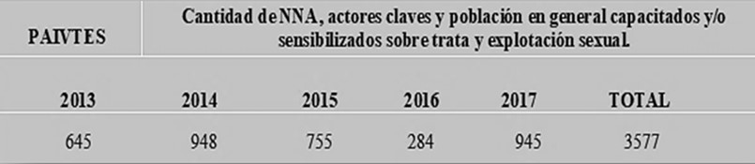
Cuestión 10.c
77. Con la creación del nuevo MTESS por Ley 5115/13, se ha puesto énfasis en el fortalecimiento del sistema de inspección del trabajo. Desde el 21/12/2018, se implementa el sistema digitalizado y estandarizado de fiscalización de cumplimiento de leyes laborales, que sirve para agilizar la labor de los inspectores del trabajo.
78. Se han realizado capacitaciones sobre la aplicación de todos los Convenios OIT ratificados, en particular el Núm. 29 sobre el Trabajo Forzoso y el Núm. 105 sobre la abolición del Trabajo Forzoso, así como el Núm. 182 sobre las peores formas de trabajo infantil.
79. En el marco de los Convenios OIT núm. 29 y núm. 105, el MTESS coordina la CONTRAFOR, instancia tripartita de articulación de políticas de prevención y erradicación del trabajo forzoso, cuyas herramientas principales son: la Estrategia Nacional de Prevención del Trabajo Forzoso 2016-2020; la Guía Tripartita e Interinstitucional de Intervención en Casos de Trabajo Forzoso; y el Plan Bianual 2017-2019, que constituye su hoja de ruta. Desde su creación, la CONTRAFOR cuenta con el apoyo de la OIT, y desde el año 2018, con el del Proyecto Paraguay Okakuaa, financiado por el USDOL.
80. La CONAETI ha elaborado la Estrategia Nacional de Erradicación del Trabajo Infantil y Protección del Trabajo Adolescente 2019-2024, que previa aprobación del Consejo Nacional de Niñez y Adolescencia, fue oficialmente lanzada el 29/04/2019, buscando focalizar y articular políticas públicas para evitar que los NNA se expongan a las peores formas de trabajo.
81. Con miras a la eliminación de la explotación económica de niños y niñas, la CONAETI propuso un proyecto de Ley que tipifica y sanciona el trabajo infantil peligroso y el criadazgo, presentado al PL el 03/11/2016 (Expediente S-161319), encontrándose actualmente en proceso de discusión y análisis en la HCS. Con la aprobación de la Ley 5407/15 del Trabajo Doméstico por parte del PL, se resguarda que, en ningún caso, un niño realice trabajo doméstico (art. 5).
Cuestión 11
82. En consonancia con el principio y las garantías de igualdad y no discriminación, el Paraguay reconoce a las personas migrantes que ingresan al país para residir temporal o permanentemente, los mismos derechos y garantías que asisten a los connacionales, entre otros, el derecho a un trabajo digno, a la seguridad social, a la educación, a la salud, la reunificación familiar, el envío o recepción de remesas y el acceso a la justicia y al debido proceso.
83. Estas nociones son recogidas en la PM, que incorpora además el principio de respeto y reconocimiento de los derechos laborales, en tanto corresponden a todo/a trabajador/a, independientemente de su condición migratoria. Consecuentemente, todos los habitantes tienen derecho al empleo formal, al salario digno y a la seguridad social, independientemente de su nacionalidad o condición migratoria, así como a procedimientos de regularización y a las oportunidades gratuitas de formación técnica y profesional.
84. Para facilitar el acceso al empleo formal, el MTESS habilitó la plataforma ParaEmpleo, un servicio de intermediación laboral que permite a toda persona registrarse para conseguir empleo y que toda empresa registre sus vacancias. El MTESS realiza periódica y regularmente Ferias de Empleo en todo el país, para brindar la posibilidad de acceso a un empleo, además de las inserciones laborales concretadas a través de la intermediación laboral realizada en las distintas oficinas de empleo.
85. El SNPP y el SINAFOCAL ofrecen de manera gratuita y accesible enseñanza técnico-profesional y capacitación laboral, buscando dar respuestas inmediatas a las exigencias del mercado. Ambas entidades ponen a disposición de nacionales y extranjeros centenares de opciones de formación y capacitación en Asunción y el interior de país.
86. La Estrategia Integrada de Formalización del Empleo en Paraguay, aprobada por Decreto 818/2018 y su ampliación, Decreto 1076/2018, tiene como meta la reducción de los niveles de informalidad en un periodo de 5 años, contemplando seis prioridades que nuclean acciones para el logro de la meta de la formalización.
87. Respecto a connacionales repatriados, el SINAFOCAL ha impartido cursos sobre Plan de Negocios con énfasis en Marketing y Finanzas en la SEDERREC, con un total de 151 beneficiarios certificados desde febrero de 2018 hasta abril de 2019.
88. En concordancia con las disposiciones de la CN y el CT, se garantiza a todo trabajador en relación de dependencia debidamente inscripto, y a sus beneficiarios, el acceso a la seguridad social. Esto implica que los trabajadores migratorios que aporten al sistema previsional, y sus familiares, no se encuentran excluidos de los beneficios del IPS.
89. Debe recalcarse en este punto lo informado respecto a que, desde 2012, la DGM viene realizando Jornadas de Regularización Migratoria en las principales localidades fronterizas, en sedes consulares acreditadas en Paraguay, y en centros de educación superior, para facilitar la documentación a extranjeros que viven, trabajan y/o estudian en nuestro país.
Cuestión 12
90. El PL sancionó la Ley 5777/16 “De Protección Integral a las Mujeres contra Toda Forma de Violencia”, con el objetivo de establecer estrategias de prevención, mecanismos de atención y medidas de protección, sanción y reparación integral, en el ámbito público y privado. Incluye la adopción de protocolos de atención e investigación que consideran circunstancias de crisis y urgencia que requieren atención diferenciada.
91. Su reglamentación (Decreto 6973/17) consagra la protección a toda mujer en situación de violencia, sin ningún tipo de discriminación en razón de edad, lengua, idioma, religión o creencias, estado civil, nacionalidad, discapacidad, estado de salud, aspecto físico, situación económica, pertenencia cultural, origen étnico, orientación sexual, procedencia urbana o rural, y de cualquier otra circunstancia, incluidos sus hijos/as y dependientes.
92. La norma tipifica, además, diversas formas de violencia como la sexual, física, psicológica, telemática, económica, política, laboral, mediática, e incorpora la figura del feminicidio con una pena privativa de libertad de 10 a 30 años. Prevé sanciones administrativas en caso de incumplimiento, prohibiendo la conciliación, mediación, arbitraje o cualquier otro medio alternativo para la solución de casos de violencia hacia las mujeres.
93. Como medida de implementación de referida la Ley, el MTESS adoptó la Resolución 388/2019, que crea la Oficina de Atención y Prevención de la Violencia Laboral y establece un procedimiento de actuación ante casos de violencia laboral (física, psicológica/mobbing, sexual). Dicha oficina es coordinada por la DGPMT y la Dirección de Trabajo del MTESS, a los efectos de dar respuestas operativas, independientemente de la nacionalidad o situación migratoria de la víctima. Desde su habilitación, en febrero de 2019, cuenta con los siguientes registros en lo que va del 2019: 133 atenciones en febrero; 210 atenciones en marzo; y 129 atenciones en abril.
94. Por Decreto 5140/16 se aprobó el II Plan Nacional contra la Violencia hacia las Mujeres 2015 – 2020, y se instaló la Mesa Interinstitucional PREVIM, integrada por 18 instituciones de los 3 Poderes del Estado y representantes de OSC, bajo la coordinación del MINMUJER, como órgano asesor para la ejecución de la Ley 5777/2016. Se contempla la creación de un sistema nacional de registro de casos, para cuyo cumplimiento se coordinan acciones con instituciones claves en la recopilación de datos, y la conformación de un equipo de monitoreo y evaluación.
95. Por Resolución 021/19, el MINMUJER creó el “Observatorio de Derecho de las Mujeres a una vida libre de violencia”, dedicado al monitoreo e investigación sobre violencia contra las mujeres, a los efectos de diseñar políticas públicas para su prevención y erradicación, conforme a lo establecido en el art. 31 de la Ley 5777/16.
96. SEDAMUR es un servicio especializado de atención integral, información y asesoramiento a mujeres en situación de violencia intrafamiliar, sexual, física, económica y psicológica, a través de un equipo interdisciplinario de atención y orientación socioeducativa. El promedio de atención es de 1500 mujeres al año. En 2018 fueron atendidas 1896 mujeres y se han prestado 3917 servicios en las distintas áreas.
97. La Casa para Mujeres “Mercedes Sandoval” es un espacio temporal que garantiza cuidado y protección a mujeres en situación de violencia. Brinda servicios gratuitos de alojamiento, seguridad, atención y apoyo psicológico, asesoría, acompañamiento y capacitación legal, atención médica, terapia ocupacional, apoyo educativo a hijos/as, y generación de ingresos. En 2018 fueron beneficiadas 145 personas (61 mujeres, 84 niñas y niños).
98. Los Centros Regionales de Mujeres, que funcionan en Alto Paraná, Amambay, Canindeyú y Boquerón, cuentan con servicios sociales, psicológicos y jurídicos, como estrategia de desconcentración de las políticas públicas de prevención, atención y protección a mujeres en situación de violencia. En 2018 fueron atendidas 2589 mujeres en estos Centros y se han prestado 4780 servicios en las distintas áreas. Además, se desarrollaron capacitaciones sobre la Ley 5777/16 a funcionarios/as de Oficinas de Denuncias del MP y a agentes policiales.
99. En febrero de 2018, se inauguró el Centro “Ciudad Mujer”, diseñado con el propósito de brindar acceso a servicios públicos de calidad, con un enfoque de atención exclusiva, integral y con calidez para propiciar el desarrollo, autonomía, crecimiento personal y empoderamiento de la mujer. Reúne los servicios de un total de 13 instituciones y cuenta con 5 áreas de atención, coordinadas por instancias estatales, de acuerdo a sus competencias:
- Salud Sexual y Reproductiva – MSPyBS;
- Desarrollo Económico – MTESS;
- Atención para una vida libre de violencia – MINMUJER;
- Atención Infantil - MEC;
- Educación para la Equidad – MEC.
100. La SG-PJ cuenta con una oficina en Ciudad Mujer, que funciona como enlace con el servicio de justicia. Desde su apertura hasta la fecha, Ciudad Mujer atendió a alrededor de 50000 mujeres que acudieron a sus servicios.
101. “Ciudad Mujer Móvil, de la gente” desarrolla una estrategia de acercamiento de servicios a mujeres en sus comunidades, a través de un sistema móvil de atención y articulación interinstitucional, que contempla asesoría en derechos, asistencia y contención a víctimas de violencia, talleres de autoestima, empoderamiento, salud integral, desarrollo laboral y emprendimientos productivos. Desde su lanzamiento en octubre de 2018 hasta la fecha prestó 12217 servicios a 4530 mujeres, en Central, Presidente Hayes, Itapúa, San Pedro, Canindeyú, Ñeembucú, Concepción y Guairá.
102. Desde 2011 funciona la plataforma virtual Observatorio de Género de la SG-PJ, un espacio de análisis y proposición de acciones sobre administración de justicia con perspectiva de género, bajo el principio de igualdad de los DDHH. A través de un Convenio firmado entre la SG-PJ y la GIZ en 2017, se focalizó en el fortalecimiento del Observatorio, en línea con los avances tecnológicos.
103. A través de COMVOMUJER, se realizaron diagnósticos y jornadas de capacitación a magistrados y funcionarios de las Circunscripciones Judiciales de Boquerón, Alto Paraná y Amambay. En 2018, estas jornadas se realizaron en las Circunscripciones de Central y Capital, San Pedro, Paraguarí, Cordillera, Guairá e Itapúa, con el apoyo de ONU Mujeres. En 2019 se pretende abarcar las Circunscripciones de Misiones, Caazapá, Caaguazú, Concepción, Ñeembucú y Capital.
104. Durante el 2018, el CEFCADEP desarrolló cursos sobre la Ley 5777/16 dirigidos a Defensores/as Públicos/as. Entre mayo y junio de ese año, se realizaron 2 talleres de 8 jornadas cada uno, con la asistencia de 48 y 46 funcionarios, respectivamente. Asimismo, se desarrolló el “Curso Multifuero - Ley 5777/16” para Defensores Públicos y funcionarios del MDP en Ciudad del Este, Presidente Franco, Santa Rita, Hernandarias, Minga Porá, Concepción, Horqueta, Yby Yaú, Vallemi, Pilar, Alberdi, Ayolas, Gral. Díaz, Misiones, Caaguazú, Coronel Oviedo, Villarrica y Caazapá, con un total de 146 participantes.
105. El MINMUJER y la SG-PJ trabajan actualmente en la redacción de un anteproyecto de ley para la creación de Juzgados y Tribunales especializados en violencia contra las mujeres, con auxiliares también especializados, los cuales serían creados en función a un plan piloto que luego se extenderá a todo el país.
106. El Instructivo General 9/11 del MP prevé la atención inmediata a mujeres víctimas de violencia, estableciendo plazos de 24 horas para la realización de diligencias, en el marco de investigaciones de hechos de violencia familiar y de género.
107. Como resultado de un trabajo conjunto con las OSC, el MP y el MSPyBS lanzaron un Manual de Atención Integral a Víctimas de Violencia Intrafamiliar y de Género en el Sistema de Salud, a fin de establecer procedimientos uniformes y adecuados para la asistencia integral a víctimas y favorecer la obtención de evidencias y la sanción a los responsables.
108. La Oficina de Género del MP fue creada con el objetivo de mejorar el acceso a la justicia a las mujeres, brindando orientación en casos de violencia y acompañamiento a las víctimas en el proceso. Para ello trabaja conjuntamente con las unidades fiscales, impulsa campañas de información y talleres de sensibilización.
109. El Consejo de la Magistratura llamó a concurso público para Defensores Especializados en el marco de la Ley 5777/16 (2018), abarcando los Departamentos de Guairá, Itapúa, Concepción, Amambay, Alto Paraná, Caaguazú, Ñeembucú, Misiones, Paraguarí, Caazapá, San Pedro, Cordillera, Presidente Hayes, Canindeyú, Central, y Capital. Para el funcionamiento de estas Defensorías, el MDP seleccionó, concurso mediante, a 16 personas que en julio de 2018 asumieron cargos de Asistente de Defensoría en distintas localidades.
110. En cuanto a medidas para que las trabajadoras migratorias, especialmente las domésticas, tengan acceso a mecanismos eficaces de denuncia, el PL ratificó por Ley 4819/12, el Convenio núm. 189 y la Recomendación núm. 201 de la OIT. El 13/10/2015 el PL aprobó la Ley 5407/15 del “Trabajo Doméstico”, que se reglamentó por Resolución MTESS 233/16 del 22/04/2016, en el marco de la CTIO.
111. Este marco legal contempla cambios orientados a equiparar derechos y avanzar hacia condiciones laborales dignas, como el contrato de trabajo doméstico, salario, remuneraciones extraordinarias, aguinaldo, duración de jornada laboral, descansos legales, vacaciones, permisos, estabilidad laboral, indemnización por despido injustificado, retiro justificado y seguridad social. Por Ley 6338 del 1/07/2019, el PL modificó el art. 10 de la Ley 5407/15, equiparando el salario doméstico al mínimo legal vigente.
112. La oficina del SAAL, dependiente de la DGPMT, presta servicios de asesoramiento diferenciado a trabajadoras y empleadoras del sector doméstico. Se reciben denuncias sobre incumplimiento de la normativa laboral, y se realizan mediaciones y asesoramiento legal gratuito, consulta en los registros de la Seguridad Social, liquidación de haberes, entre otros. El CATD del MTESS brinda orientación a trabajadores y empleadores y procedimientos de resolución alternativa de conflictos en el ámbito laboral.
113. De las 2977 mujeres atendidas en la oficina, de agosto a diciembre de 2018, 2216 corresponden a trabajadoras del sector doméstico, respecto a despidos, alteración de condiciones laborales, acoso laboral, retiros justificados, permisos de maternidad y lactancia, renuncias, cobro de subsidios por maternidad, así como diversas consultas relativas a la normativa laboral referida a las mujeres en el trabajo.
114. Se establecieron alianzas estratégicas con el MINMUJER, el Grupo Interinstitucional de Políticas de Cuidado, ONU Mujeres, PNUD, UNFPA, OIT, y la Cooperación Sur-Sur, para difusión y promoción de derechos de trabajadoras domésticas. En el marco de la XII RMAAM, el MINMUJER presentó el folleto informativo sobre seguridad social para trabajadoras domésticas del MERCOSUR.
115. A partir del Plan Estratégico 2016-2020 del PJ se desarrollan acciones alineadas con las 100 Reglas de Brasilia, ratificadas por Acordada Nº 633/10 de la CSJ, respecto al acceso a la justicia de personas en situación de vulnerabilidad, dispensando especial atención a la Regla 6, que hace referencia a migrantes y desplazados.
116. El MDP cuenta actualmente con 19 Defensores Públicos en lo laboral y contencioso-administrativo, 5 de los cuales se dedican a la evacuación de consultas, recepción de denuncias, y conciliaciones en lo laboral. Entre las 36 causas activas relacionadas con trabajo doméstico, no se encuentran registros de casos de trabajadores migratorios en situación irregular o de servidumbre doméstica.
117. Información sobre procesos nacionales de identificación de explotación y trata de personas es incluida como respuesta a la cuestión 33.a
Cuestión 13
118. A pesar de que el MINNA no contempla acciones específicas respecto a NNA migrantes no acompañados o separados, conforme a instrumentos internacionales ratificados y la normativa interna, en caso de NNA en situación vulnerabilidad o de trabajo infantil, independientemente de su situación migratoria, se activa el SNPPI, integrado por instituciones como PN, las CODENI, el MDP, PJ, MP, MSPyBS, MINMUJER, MEC, entre otros, para los procedimientos de protección.
119. El 5/08/2019, la DGM y el MINNA suscribieron un convenio de cooperación para la protección de NNA migrantes no acompañados o separados, a fin de capacitar a funcionarios de puestos de control y colaborar para la restitución internacional, en concordancia con el principio de Protección Integral e Interés Superior de NNA consagrado en la normativa nacional y en la PM.
120. La Estrategia Nacional de Erradicación del Trabajo Infantil y Protección del Trabajo Adolescente 2019-2024 busca erradicar y prevenir el trabajo infantil y proteger el trabajo adolescente, mediante el control efectivo, la generación de ingresos a los padres o encargados de NNA en peores formas de trabajo infantil, y el acceso y permanencia en el sistema educativo.
121. La CONAETI aprobó el Protocolo de Criadazgo como actualización de la Guía de Intervención Interinstitucional para Trabajadores Menores de 18 años. El MTESS realizó capacitaciones sobre este Protocolo con otras instituciones del SNPPI, a más de 1200 personas, en Alto Paraná, Itapúa, Concepción, Guairá, Boquerón y San Pedro.
122. Un equipo por el MEC, el MINNA y el MTESS desarrolló una serie de talleres con el lema “No al trabajo infantil, no al criadazgo, respeta mis derechos”, con un total de 335 participantes, en Caazapá, Coronel Oviedo, Ciudad del Este, Filadelfia, Pilar y Concepción, a fin de sensibilizar a actores clave para un compromiso protagónico en la defensa y protección de NNA, en la temática del trabajo infantil, trata con fines de explotación laboral, criadazgo y rutas de intervención.
123. En una segunda etapa, los talleres se llevaron a cabo en las ciudades de Ñemby, Ypané, San Antonio, Villa Elisa, Fernando la Mora, San Lorenzo, Luque, Mariano Roque Alonso, Itá, J. Augusto Saldívar, Guarambaré, Nueva Italia, Itauguá, Capiatá e Ypacaraí, con un total de 487 participantes. Asimismo, se llevaron adelante campañas de sensibilización con agricultores familiares, sobre las peores formas de trabajo infantil, incluyendo el criadazgo y el trabajo infantil doméstico no remunerado, considerando las características y necesidades de cada zona.
124. La DGPNA del MTESS desarrolló campañas de difusión, mediante medios de prensa, de las 26 Peores Formas de Trabajo Infantil en Paraguay. La última publicación se realizó el 11/06/2019, en coincidencia con el Día Mundial Contra el Trabajo Infantil, especificando los requisitos del Trabajo Adolescente Protegido. En conmemoración a la misma fecha, se llevó a cabo un seminario-taller de socialización del proyecto de ley de tipificación del criadazgo, organizado por la CSJ con apoyo del MTESS.
125. Con la finalidad de reducir el trabajo infantil, se implementa desde 2015, el Proyecto Paraguay Okakuaa financiado por el USDOL, orientado a mejorar la aplicación de las leyes laborales y las condiciones de trabajo, con énfasis en la prevención y combate del trabajo infantil en Guairá y la prevención del trabajo forzoso en el Chaco.
126. Paraguay Okakuaa es implementado bajo la coordinación de Partners of the Americas y el MTESS, con cooperación del MEC, el MINNA, el MDS, PETROPAR, gobiernos municipales y las instituciones ejecutoras (Fundaciones CIRD y ALDA). Se desarrolla un abordaje articulado e integral en 4 componentes, los primeros tres en 5 distritos de Guairá y el último en Boquerón.
127. El Programa de Entrenamiento Laboral Protegido del SNPP, relanzado por Resolución MTESS 1609/19, busca dar respuesta integral al adolescente en edad de desarrollo. Cerca de 2000 jóvenes de entre 15 a 17 años fueron beneficiados con el programa, acogiéndose a servicios y programas de instituciones como la SENAD, la SNC, la SND y el MSPyBS.
128. En el marco del Plan Nacional y de la Estrategia Nacional de Prevención y Erradicación del Trabajo Infantil y Protección del Trabajo Adolescente, el MINNA implementa el Programa Abrazo, que forma parte del Sistema Nacional de Protección Social “Vamos” y brinda protección inmediata a NNA (0 – 17) que se encuentran en trabajo infantil peligroso y/o en riesgo de trabajo infantil, mediante los siguientes componentes:
- Focalización: proceso de detección e inclusión al Programa, a través de un Promotor Social;
- Soporte Familiar: para el acceso a servicios públicos, a través de un plan que otorga TMC, Beca Escolar, Canasta Básica, Microseguro Social e Inclusión Financiera;
- Centros de Protección: alternativos al trabajo infantil, en tres modalidades (centros de primera infancia, centros abiertos y centros comunitarios), donde se provee alimentación, deportes y recreación, y refuerzo escolar;
- Redes: servicios de protección articulados con Consejos Departamentales y Municipales de Niñez y Adolescencia.
129. En el marco de la ENIF, el Proyecto “Abrazo Kyrey” brinda educación e inclusión financiera a familias vulnerables, mediante capacitación sobre empleo formal, emprendedurismo, inversión, ahorro y crédito.

Tabla 2
Evolución del Programa Abrazo
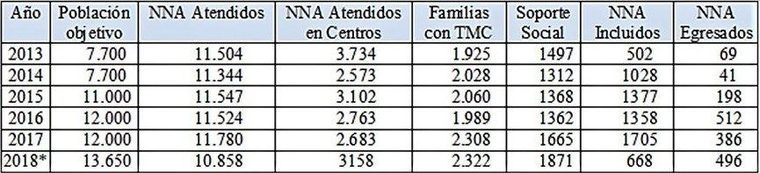
* Primer semestre
130. El MINNA aborda la prevención y erradicación del trabajo infantil de NNA de pueblos indígenas, mediante trabajo de campo con énfasis en asistencia integral e intercultural y mejoramiento de la calidad de vida familiar y comunitaria, enfocándose en la restitución, protección y promoción de derechos en los Centros Comunitarios.
131. En 2018 se llevaron a cabo reuniones de trabajo para la elaboración de un manual sobre trabajo infantil, destinado a Magistrados de Primera Instancia en lo Penal, Laboral, Niñez y Adolescencia. De marzo a abril de 2019, se puso en marcha el material “Acceso a la justicia a nivel comunitario sobre trabajo infantil, con énfasis en sus peores formas, incluyendo el trabajo peligroso y un enfoque sobre pueblos indígenas”, dirigido a Jueces de Paz.
Cuestión 14
132. En virtud al art. 56 de Ley 1337/99 “De Defensa Nacional y de Seguridad Interna”, modificada por Ley 5036/13, se emitió el Decreto 103/13 “Por el cual se dispone el empleo de elementos de combate de las fuerzas armadas de la Nación en operaciones de defensa interna, en los departamentos de Concepción, San Pedro y Amambay”.
133. Conforme a dicha disposición, el Ejército, la Fuerza Aérea y la Armada Nacional vienen realizando acciones coordinadas e integradas con la PN, la SENAD y el MP para reforzar la seguridad ciudadana y hacer frente a grupos delictivos que atentan contra las instituciones del Estado, poniendo en riesgo la vida, la integridad física, y las libertades fundamentales de los habitantes de la zona geográfica determinada en el Decreto mencionado.
134. La FTC cumple con sus funciones de defensa interna y seguridad ciudadana en beneficio de todos los habitantes de la zona, sin distinción alguna, velando por los derechos de nacionales y extranjeros, a través de sus alrededor de 900 efectivos en servicio activo y constante capacitación, contando con una Oficina de Atención Permanente para el tratamiento adecuado de denuncias, registro estadístico de las situaciones más comunes, buscar soluciones y prevenirlas en el futuro.
135. La Dirección de Asuntos Civiles y la Dirección de Comunicación Social trabajan en coordinación con las demás instituciones del Estado a fin de articular los servicios y hacerlos llegar a lugares distantes y de riesgo. Así, se trabaja en asistencia médica, evacuaciones, construcción y arreglos de caminos y viviendas, perforación de pozos, preparación de suelos para cultivos y charlas en instituciones educativas.
136. Respecto a investigaciones de secuestros y homicidios en la zona de acción de la FTC, se acompaña un listado actualizado proporcionado por el MP.
Cuestión 15
137. Si bien las autoridades nacionales mantienen un buen relacionamiento con sus pares del Brasil en cuanto a cooperación e intercambio de información, debe recalcarse que los conflictos acaecidos en su momento en Ñacunday respondieron más bien a divergencias relacionadas a tenencia y propiedad de tierras productivas, antes que a cuestiones de índole migratoria, las cuales fueron oportunamente abordadas y resueltas a través del INDERT.
138. El 13/05/2019, el MTESS inauguró la Oficina Regional de Empleo en Ciudad del Este, Alto Paraná, que ofrece los servicios propios del MTESS, como intermediación laboral, ferias de empleos, bolsa de empleo, capacitación y formación laboral, y se encuentra abierta a todos/as sin discriminación alguna.
Cuestión 16
139. A partir de la última información disponible en la DGEEC (Encuesta Permanente de Hogares 2014) no ha sido posible identificar plenamente a hijos de trabajadores migratorios paraguayos que han permanecido en el país, dado que en esos casos los hogares quedan con una conformación distinta y la relación de parentesco se reconfigura en función a una nueva cabeza de hogar. La inclusión de parámetros de obtención de datos para una eficiente medición de los aspectos abordados en esta cuestión es un desafío que deberá tenerse en cuenta en próximos procesos de recolección de datos.
140. Al respecto, la DGEEC viene desarrollando, con apoyo del CELADE, el “Proyecto obtención y utilización de datos sobre la migración internacional en el contexto de la Agenda 2030 para el Desarrollo Sostenible y la Declaración de Nueva York para los Refugiados y Migrantes”, con miras al fortalecimiento de la disponibilidad de datos vinculados a la migración internacional, acorde a las nuevas demandas de información y las necesidades de seguimiento de diversas políticas públicas y compromisos internacionales.
Cuestión 17
141. Conforme al art. 3° de la legislación migratoria vigente, los derechos procesales que el art. 17 de la CN confiere a ciudadanos nacionales son garantizados por la DGM y las autoridades jurisdiccionales, en igual medida para extranjeros, incluidos trabajadores migratorios y familiares.
142. Al momento de ingresar al país, las cuestiones migratorias no son causal de una detención propiamente dicha, sino de demora, en espera de la resolución administrativa en las instalaciones de la DGM, que según el caso, podrá intimar al afectado a que regularice su situación migratoria o conminarlo a abandonar el país en un plazo razonablemente determinado, bajo apercibimiento de ordenar su expulsión.
143. Cuando por las causales previstas en la Ley, las autoridades competentes (judiciales en caso de residentes permanentes, y migratorias en caso de residentes temporarios y no residentes) dispongan la cancelación de permanencia, el extranjero debe ser conminado a abandonar el territorio nacional en el plazo prudencial que se le fije, bajo apercibimiento de ordenar su expulsión judicial. Si las circunstancias del caso lo permiten, y siempre que con ello desaparezca la causal de cancelación de permanencia, la autoridad competente podrá intimar previamente al afectado a que dentro de un plazo prudencial regularice su situación migratoria.
144. La detención es, efectivamente, una medida excepcional de último recurso, dado que es aplicable solamente en casos que ameriten expulsión, de acuerdo a los supuestos legales, y salvo que medien causales de orden público, va precedida de la intimación para regularizar la situación migratoria o abandonar el país en un tiempo prudencial y razonable. En todos los casos, la detención debe ser ordenada por la autoridad judicial y por el tiempo mínimo indispensable para asegurar que se hará efectivo el abandono del país en el plazo fijado.
Cuestión 17.a, c y d
145. Debe enfatizarse en este punto lo relativo a los casos y circunstancias en que procede la detención y su diferencia con la demora administrativa. Siendo la detención una medida aplicable solamente en casos que ameriten expulsión, no se registran casos de extranjeros expulsados, y por ende previamente detenidos, por encontrarse en el país en situación irregular, puesto que la expulsión es una disposición de última ratio, aplicada por la autoridad judicial o administrativa contra ciudadanos extranjeros que hayan infringido normas fundamentalmente de orden penal.
146. Aun así, considerando que la Convención integra el ordenamiento normativo nacional, su artículo 17 es tenido presente en todos los procesos migratorios, con relación a las condiciones de demora y detención de migrantes, particularmente de mujeres, NNA y familias, y especialmente si se diera el caso de una eventual expulsión.
Cuestión 17.b y f
147. La Protección Integral y el Interés Superior del NNA son principios rectores de la PM, en concordancia con la CN y leyes que integran el ordenamiento normativo nacional. En todas las decisiones de la autoridad migratoria en las que se encuentren involucrados de manera directa o indirecta NNA, prevalece de forma indefectible su interés superior.
148. La DGM y el MINNA establecieron una cooperación relativa a la protección de niños migrantes no acompañados o separados, a fin de capacitar a funcionarios de puestos de control y colaborar, en caso de ser necesario, para la restitución internacional. Asimismo, se encuentran estudiando una reglamentación adecuada de la figura del niño no acompañado, conforme a los requerimientos internacionales.
149. La DGAI del MINNA coordina la cooperación internacional para el retorno o reintegración de NNA, a través de un equipo multidisciplinario (abogados, psicólogos y trabajadores sociales) que realiza el seguimiento de los casos administrativos y judiciales, así como la evaluación socio ambiental de los NNA afectados. El MINNA articula con otras instituciones, como el MRE, la SEDERREC y la DGM una contención psicológica adecuada.
150. Se han realizado reuniones de trabajo con INTERPOL Paraguay, a fin de implementar un plan piloto y coadyuvar en la búsqueda y localización de NNA o sus familiares, en el marco de los pedidos de restitución o cooperación internacional. Asimismo, se iniciaron los trabajos de elaboración de un Protocolo de Actuación para perfeccionar la aplicación del “Convenio de La Haya sobre Aspectos Civiles de la Sustracción Internacional de Menores”.
151. Los NNA en situación de vulnerabilidad, huérfanos o no acompañados en el extranjero son atendidos por la representación consular del lugar donde se encuentren y las acciones de asistencia se coordinan con las autoridades de protección en ese país, el MINNA, la SEDERREC y la DGM. La denuncia es recibida en las representaciones consulares o remitidas por la DACPE, a instancia de familiares. A través de la DGAI, se articula la búsqueda de familiares o la realización de estudios socio-ambientales, puestos a consideración de la autoridad requirente para determinar el interés superior del NNA, orientándose a la reunificación familiar.
152. La SEDERREC brinda un Subsidio de Repatriación, que es destinado al pago de costos de retorno para connacionales y sus hijos en situación de vulnerabilidad, y para casos de restitución internacional de menores, conforme al art. 13 de la Convención Interamericana sobre restitución internacional de menores, que encarga al Estado requirente la cobertura de los gastos de traslado, en caso de que el interesado careciere de recursos.
Cuestión 17.e
153. Información sobre identificación de víctimas de trata es proveída en la cuestión 33.a.
154. Para mayor información sobre protección a víctimas de trata, incluida la protección como testigos, remitirse a la respuesta a la cuestión 33.b.
Artículo 16
Cuestión 18
155. En cumplimiento de la Convención de Viena sobre Relaciones Consulares (Ley 91/69), en el Paraguay los extranjeros privados de libertad, incluidos los trabajadores migratorios y sus familiares, si se diera el caso, tienen pleno acceso a las autoridades consulares de su Estado de origen (art. 36, numeral 1, inc. b).
156. Dicho instrumento internacional dispone además que “…Los funcionarios consulares tendrán derecho a visitar al nacional del Estado que envía que se halle arrestado, detenido o en prisión preventiva, a conversar con él y a organizar su defensa ante los tribunales…” (art. 36, num. 1, inc. c). Estas disposiciones son aplicadas cabalmente por la autoridad migratoria, policial, fiscal o judicial que intervenga en diligencias que afecten a un ciudadano extranjero.
157. Para investigaciones de casos de extranjeros en situación migratoria irregular, la UOSM de la DGM aplica un procedimiento que contempla la posibilidad de solicitar informes o asistencia a otros organismos como la PN, SENAD, INTERPOL, SEPRINTE, SEPRELAD, representaciones diplomáticas o consulares, entre otros; realizar inspecciones y verificaciones in situ; y convocar a audiencias y entrevistas a los afectados, todo ello en el marco de un trámite sumario, en el que se labra acta de todo lo actuado.
158. De constatarse irregularidad migratoria, la UOSM debe intimar a los infractores a que, en un plazo perentorio fijado según las circunstancias del caso, inicien los trámites de regularización migratoria, bajo apercibimiento de que si así no lo hicieren, se exponen al abandono del país por sus propios medios o mediante un procedimiento de expulsión.
159. En el marco de este procedimiento, la UOSM y las demás instancias intervinientes actúan con estricto apego a las garantías procesales previstas en la CN y en las leyes de forma, y a la Convención de Viena sobre Relaciones Consulares, puesto que el proceso se desarrolla en comunicación con la Embajada y/o Consulado del país de origen del afectado. Asimismo, se asegura que, a través de las autoridades intervinientes, el ciudadano extranjero esté en conocimiento pleno de sus derechos y garantías, durante todo el proceso.
Artículo 23
Cuestión 19.a
160. Las representaciones consulares cuentan con áreas que brindan atención especializada a connacionales en aspectos sociales, asuntos jurídicos, migratorios y documentales, primordialmente a los que trabajan en el exterior, que constituyen una importante proporción de la población migrante, teniendo en cuenta que el deseo de mejoramiento de condiciones económicas es la principal motivación que los conduce a fijar domicilio fuera del país.
Cuestión 19.b
161. En el marco de los programas de asistencia y protección de derechos y garantías procesales de trabajadores migratorios y sus familias, las representaciones diplomáticas y consulares cuentan con áreas encargadas de velar por los derechos de connacionales privados de libertad, que tienen la responsabilidad de hacer visitas y concretar entrevistas para conocer y gestionar sus necesidades, y verificar su estado procesal y de salud.
162. La DACPE propicia el acercamiento familiar y coordina acciones con instituciones nacionales y las representaciones diplomáticas y consulares, para velar por el respeto de los DDHH de connacionales privados de libertad y el debido proceso. De este modo, se ocupa del seguimiento de su situación procesal y de salud, su asistencia jurídica, contacto con familiares, remisión de documentos para la defensa, entre otros.
163. Aparte de realizar visitas a connacionales privados de libertad, conforme a la Convención de Viena sobre Relaciones Consulares, las representaciones consulares llevan un registro de los mismos, abogan por el cumplimiento de las garantías procesales fundamentales, como el derecho a permanecer comunicado con el Consulado, a la integridad física y psicológica, a contar con un defensor, y a acogerse a los beneficios de Acuerdos sobre Traslado de Personas Condenadas.
164. Los funcionarios consulares informan al connacional respecto al alcance de la Convención de Viena sobre Relaciones Consulares, del Convenio de Traslado de Condenados con el Estado receptor, en caso de existir, y en su defecto, de la Convención Interamericana para el Cumplimiento de Condenas Penales en el Exterior, en el marco de la OEA, y su consecuente derecho a solicitar su traslado al Paraguay a completar su condena. Las representaciones consulares remiten a la DACPE un listado actualizado de solicitantes de traslado en este marco.
165. Cada representación consular cuenta con la colaboración de los Consulados Honorarios para la realización de visitas o asistencia consular a connacionales detenidos, procesados o condenados, que se encuentren en localidades alejadas de las sedes consulares.
166. Además de procurar la asistencia de Defensores Públicos, las circunscripciones consulares con mayor concentración de connacionales cuentan con uno o más abogados contratados por la representación, para asesorar en casos de detención o reclusión y dar seguimiento a sus casos; y cuentan con un listado de estudios jurídicos respetables, que es puesto a disposición de los connacionales que no soliciten asistencia de defensores públicos.
167. A través de jornadas de asistencia y verificación, se realizan visitas a las penitenciarías, lugares de detención y reclusión, a fin de renovar la documentación de identidad (cédula de identidad o pasaporte provisorio). Además, se vienen realizando campañas de asistencia integral al migrante, en coordinación con la PN y la DGREC, para la expedición de cédulas de identidad, inscripciones y expedición de certificados de nacimiento a paraguayos migrantes.
168. En los Estados donde el Paraguay no cuenta con representación consular, las asistencias se realizan mediante la representación de terceros países, en el marco de los mecanismos de cooperación consular vigentes a nivel MERCOSUR, verificándose casos de asistencia a connacionales en Hong Kong, Shanghái y Beijing, a través de sedes consulares de otros países, como Argentina o Chile.
169. La SEDERREC brinda asistencia y asesoramiento para la expedición de Certificados de Repatriación a paraguayos en proceso de retorno y reinserción, con el fin de gestionar las franquicias que las leyes otorgan, entre otros, para exoneración de aranceles de radicación, y de impuestos aduaneros para la introducción de enseres personales e implementos de trabajo.
Cuestión 19.c
170. Atendiendo a la estadística mayoritaria de atención a paraguayos en situación de vulnerabilidad en el exterior, la especialización y capacitación de funcionarios consulares en este sentido es permanente, tanto en la sede de la Cancillería, como en el país sede de sus funciones. Se realizan periódicamente reuniones informativas de actualización en capitales equidistantes de determinadas regiones como, por ejemplo, la de cónsules acreditados en la UE (desarrollada en Madrid), o la de países del Norte de América (en un país centroamericano).
171. La DGAC y las representaciones diplomáticas y consulares se encuentran trabajando con instituciones nacionales y autoridades de los países receptores, con el objetivo de extender la asistencia a connacionales en todas sus instancias, con capacitaciones periódicas a funcionarios, apertura de nuevas representaciones e implementación de Unidades Móviles de Atención, a fin de llegar hasta los connacionales imposibilitados de acudir a las sedes consulares, para atender casos de extrema vulnerabilidad y urgencias en obtención documentos y/o ayuda social.
172. El mecanismo de cooperación consular vigente en el MERCOSUR es utilizado constantemente por las representaciones consulares, a fin de garantizar asistencia a connacionales en lugares donde el Paraguay no posee representación diplomática o consular, ante situaciones de emergencia o alta vulnerabilidad, especialmente en casos de NNA acompañados o no, víctimas de violencia intrafamiliar, trata de personas, estado de indigencia, privados de libertad, repatriación, o catástrofes naturales.
Cuestión 19.d
173. El manejo del idioma guaraní es, efectivamente, un requisito esencial para el cumplimiento de funciones consulares, atendiendo que el Paraguay es un país bilingüe y la mayoría de los migrantes provienen de ciudades del interior del país, donde predomina el guaraní. Por el empleo generalizado de dicho idioma, el MTESS cuenta en su plantel con funcionarios que brindan asistencia en guaraní a los trabajadores migratorios que así lo requieran.
174. Desde mayo de 2016, la SPL emprende el proceso de normalización del uso del guaraní como lengua cooficial con el castellano en servicios de atención del Estado, a fin de dar cumplimiento a la Ley de Lenguas. Asimismo, el INAPP, conjuntamente con la SPL desarrolló, entre junio y agosto de 2019, el curso “Guaraní comunicativo en la función pública”.
Artículos 25 a 30
Cuestión 20
175. Las normas laborales vigentes en el Paraguay responden a todos los principios universales del derecho laboral, y rigen brindando las mismas garantías a todos los trabajadores, con la simple constatación de la relación de dependencia, independientemente de su mayor o menor cualificación. Las autoridades judiciales, auxiliares de justicia e instancias administrativas del Estado ciñen su actuar a estas garantías y principios.
176. Los trabajadores de la República tienen acceso a mecanismos de protección jurídica y laboral, así como a programas de combate al desempleo, formación y capacitación laboral, y a recibir la misma remuneración y las condiciones de trabajo que un trabajador nacional, independientemente de su condición migratoria.
177. El MTESS recibe denuncias y brinda orientación a todos los trabajadores (y empleadores) que se acerquen a las oficinas administrativas. Las mujeres reciben el mismo trato, sean nacionales o extranjeras, y para garantizarlo, cuenta con la DGPMT y el SAAL. A través del Módulo para el Desarrollo Económico de las Mujeres, coordinado por el MTESS en “Ciudad Mujer”, y la modalidad “Ciudad Mujer Móvil, de la gente” se desarrollan estrategias de empoderamiento de la mujer y desarrollo de capacidades laborales y de emprendimientos productivos.
178. El artículo 229 del CT dispone que “Las tasas de remuneración no podrán establecer desigualdad por razón de sexo, impedimento físico, nacionalidad, religión, condición social y preferencia política o sindical…”. Un avance importante en este aspecto ha sido la Ley 6338/19, aprobada por el PL en julio de 2019, que equipara el salario de trabajadores domésticos al salario mínimo vigente.
179. Las garantías que disponen la CN y el CT en cuanto a condiciones de trabajo se aplican a nacionales y extranjeros por igual. El art. 47 del CT dispone: “Serán condiciones nulas…: e) las que establezcan por consideraciones de edad, sexo o nacionalidad un salario menor que el pagado a otro trabajador en la misma empresa por trabajo de igual eficacia, clase o igual jornada”.
180. Todo trabajador, sea nacional o extranjero, está protegido contra el despido injustificado, y en caso de verse afectado, le corresponden las indemnizaciones previstas en el art. 91 del CT, habiendo o no mediado preaviso (conforme al art. 87 del CT).
181. Con relación al acceso al empleo, el MTESS cuenta con la DGE que brinda orientación vocacional, intermediación laboral y ofertas de capacitación a través de SNPP y el SINAFOCAL. La DGE realiza regularmente Ferias de Empleo en varias localidades del país.
182. La plataforma de búsqueda de empleo “ParaEmpleo”, lanzada en 2018 con el financiamiento del BID, es accesible a cualquier persona, independientemente de su condición migratoria, y reúne a personas, empresas, puestos de trabajo y proyectos que se complementan de acuerdo a las necesidades del mercado laboral, teniendo en cuenta las habilidades, competencias y experiencias.
183. El CEE fue creado con el propósito de fomentar y estimular el espíritu emprendedor. Brinda capacitación, formalización y conexión con entidades de financiación para interesados en iniciar un emprendimiento de negocio. La DGE del MTESS y la SEDERREC han realizado ferias de empleo para apoyar la empleabilidad de parejas e hijos connacionales nacidos en el exterior y que residan actualmente en Paraguay.
184. En el marco de un convenio suscrito entre el MTESS, SINAFOCAL y dos entidades se realizó capacitación profesional a connacionales paraguayos en España, con un total de 41 beneficiarios en el 1° ciclo; 57 en el 2° ciclo; y 37 en el 3° ciclo.
185. Las Jornadas de Asistencia Integral al Migrante son propicias para acercar a las comunidades paraguayas, además de los servicios consulares ordinarios, charlas sobre derechos laborales con apoyo del MTESS, derechos de la mujer, con especialistas del MINMUJER, y capacitaciones sobre micro emprendimientos a través del MIC.
Cuestión 21
186. Información sobre garantías o salvaguardas de acceso a un proceso de justicia para denunciar trata, explotación o persecución es detallada como respuesta a la cuestión 33.b (acceso a la justicia y recursos legales).
187. Ante cualquier procedimiento judicial que envuelva a extranjeros, incluidas las acciones legales de trabajadores migratorios contra empleadores o victimarios, la autoridad jurisdiccional o fiscal solicita informes a la DGM, respecto a la situación y movimientos migratorios. De constatarse irregularidad, como salvaguarda, la DGM informa la situación al afectado, comunica a sus autoridades diplomáticas o consulares, al tiempo de intimarlo a que, en un plazo fijado según las circunstancias del caso, proceda a la regularización, bajo apercibimiento de tener que abandonar el territorio nacional -salvo el caso de víctimas de trata-.
188. Hasta la fecha no se han registrado casos de extranjeros denunciantes expulsados por encontrarse en situación irregular, dado que la expulsión es una medida extrema aplicada por la autoridad judicial o administrativa, en casos de violación de normas nacionales de orden penal, primordialmente, y que va precedida de oportunidades de regularización migratoria.
Cuestión 22
189. Los trabajadores migratorios tienen acceso a los sistemas contributivos y de seguridad social a través del IPS, incluso con el documento de identidad del país de origen, a fin de garantizar su incorporación desde el primer momento. Pueden acogerse al régimen ordinario de seguridad social para trabajadores en relación de dependencia o al régimen especial de trabajadores independientes, en igualdad de condiciones con los connacionales.
190. La DGSS del MTESS asegura que los trabajadores migratorios participen de esquemas contributivos y de seguridad social de dos maneras: como nacionales, al cumplir con procesos nacionales establecidos; o a través de convenios internacionales suscriptos para que el trabajador migratorio continúe aportando a la seguridad social en nuestro país, hasta acogerse a la jubilación.
191. Actualmente, se encuentran vigentes el Acuerdo Multilateral de Seguridad Social entre países del MERCOSUR (Ley 2513/04), que beneficia a trabajadores que han aportado en previsionales de Paraguay, Brasil, Argentina y Uruguay; el Convenio Multilateral Iberoamericano de Seguridad Social (Ley 4223/10), que favorece a trabajadores de Paraguay, España, Bolivia, Brasil, Chile, Ecuador, Uruguay y El Salvador; y convenios bilaterales con España, Chile y Países Bajos.
Cuestión 23
192. El artículo 68 de la CN reconoce el derecho a la atención de la salud a toda la población, mientras que el artículo 69 señala como obligatorio el establecimiento del SNS, que debe proveer servicios sin ningún tipo de discriminación y basado en principios de equidad, calidad, eficiencia y participación social. Esto es recogido en la PM, que reconoce a las personas inmigrantes y a sus familiares, los mismos derechos y garantías constitucionales y legales que asisten a los connacionales, entre ellos el derecho a la salud.
193. El MSPyBS ha impulsado la creación e implementación de las RIISS, cimentadas en la APS, incorporando ejes estratégicos basados en la instalación de USF, a cargo de equipos multidisciplinarios que trabajan con las comunidades, con enfoque de derechos, eficiencia y equidad, en un contexto social que respeta la interculturalidad y promueve políticas integradas, para mejorar los determinantes y condicionantes vinculados a la calidad de vida y salud, articulando con otras instancias gubernamentales.
194. La Política Nacional de Salud 2015 – 2030, aprobada por Decreto 4541/2015, tiene como objetivo fundamental avanzar hacia el acceso universal a la salud y lograr la cobertura integral al mayor nivel posible, para reducir las inequidades y mejorar la calidad de vida de la población, en el marco de un desarrollo humano sostenible.
195. El Plan Estratégico Institucional del MSPyBS se basa en el derecho a la salud como DDHH fundamental, lo cual incluye los derechos a la asistencia sanitaria con universalidad, no discriminación, equidad e integralidad; al bienestar; y a la participación.
Cuestión 24
196. El registro de paraguayos en el extranjero se realiza a través de las representaciones consulares, que funcionan como Oficinas de Registro Civil en el exterior del país, mediando opción por la nacionalidad paraguaya en los casos de hijos nacidos en el extranjero. Estos registros son canalizados a la DGREC por intermedio de la DGAC del MRE.
197. Bajo la modalidad de “oficinas consulares itinerantes” se realizan Jornadas Consulares en las zonas de mayor concentración de paraguayos, a fin de renovar y expedir documentos para regularización migratoria, elaborar censos y padrones, apoyar la organización de comunidades paraguayas y facilitar el cumplimiento del derecho al voto.
198. Las representaciones consulares realizan campañas de asistencia integral al migrante, en coordinación con la PN y la DGREC, para la expedición de cédulas de identidad, inscripciones y expedición de certificados de nacimiento. La última campaña fue en 2017, en Nueva York, Washington, New Jersey, y en España, estando previstas otras en el presente año.
199. Para el registro de hijos de paraguayos nacidos en el extranjero, las representaciones consulares emiten, excepcionalmente y previa autorización de los padres, un pasaporte provisorio, para cuya expedición el menor de edad es registrado en los libros y el pasaporte lleva la inscripción: “Menor con derecho en expectativa a la nacionalidad paraguaya natural, conforme al art. 146 de la CN”.
200. La SEDERREC ofrece servicio gratuito de abogados para iniciar juicio de opción de nacionalidad a favor de hijos de paraguayos nacidos en el extranjero que se expongan a apatridia, o decidan retornar al país definitivamente.
201. Respecto a trabajadores migratorios extranjeros y sus familiares que no cuentan con documentos de identidad en el país, las Jornadas de Regularización Migratoria de la DGM son propicias para detectar este tipo situaciones, y activar los procedimientos ya explicados precedentemente para regularizar la situación documental y migratoria del afectado, en comunicación con las representaciones diplomáticas y consulares de su Estado de origen.
Cuestión 25
202. La CN garantiza el acceso a la educación a toda persona, en todos sus niveles y modalidades (art. 73), enfatizando la igualdad de oportunidades en el acceso a los beneficios de la cultura humanística, de la ciencia y de la tecnología, sin discriminación alguna (art. 74). El derecho a la educación es inherente a la propia condición de persona de cualquier habitante de la República, independientemente de su nacionalidad y estatus migratorio, en consonancia con el artículo 46 de la CN, que establece los principios de igualdad y no discriminación.
203. En atención a las personas migrantes se estableció un régimen de equivalencia de los niveles de educación básica y media; para la regularización académica se requieren antecedentes académicos u otro documento que justifique el nivel cursado en el país de origen, copia de documentos de identidad, certificado de nacimiento, carnet de admisión al país o en su defecto, documento de identidad paraguayo. En caso de carecer de documentos académicos, se aplica un examen de ubicación para proseguir los estudios en el país.
204. Con relación a la situación de residencia de los niños, no se registra ninguna obligación formal de comunicación a las autoridades migratorias al respecto; no obstante, atendiendo a que la PM reconoce a los inmigrantes, los mismos derechos y garantías que a los connacionales, entre ellos el derecho a la educación, y considerando los requerimientos documentales para la matriculación en las instituciones educativas, se ponen a disposición de las familias los servicios de regularización migratoria vigentes para los ciudadanos extranjeros.
205. Sobre esta base, el RUE no recoge información sobre hijos de trabajadores migratorios matriculados en los diferentes niveles educativos; no obstante, la generación de datos sobre la tasa de escolarización de los niños migrantes, con fines estadísticos, constituye un desafío que el Estado se propone abordar, en concordancia con su política de apertura migratoria.
Cuestión 26
206. La PM ha propuesto la colaboración de la autoridad migratoria con entidades bancarias, a fin de facilitar y abaratar el envío y recepción de remesas, así como para ofrecer programas de ahorro, préstamo e inversiones productivas, cuya mejor manera de implementación se encuentra actualmente bajo análisis.
207. Se prevé que a través de las asociaciones de paraguayos en el extranjero se implementen los mecanismos más convenientes de canalización de remesas y asesoramiento en su empleo con miras a que se constituyan en apoyo a su eventual retorno. Para ello, se enfrenta el desafío de generar estrategias de coordinación entre instituciones nacionales como la DGM, SEDERREC, BCP, MIC, INCOOP, con instituciones bancarias y financieras, y cooperativas nacionales de producción, ahorro y crédito.
208. El BCP elabora regularmente informes económicos, cuyo anexo estadístico contiene, entre otras informaciones, datos sobre el monto y origen de remesas, como medio de ingreso de divisas.
4. Parte IV de la Convención
Artículo 41
Cuestión 27
209. Con la enmienda del artículo 120 de la CN en 2011, los paraguayos residentes en el exterior adquirieron el derecho de votar en elecciones nacionales para cargos de Presidente, Vicepresidente, Senadores y Parlamentarios del MERCOSUR. Tanto para la inscripción como para la votación, puede presentarse de manera indistinta la cédula de identidad paraguaya o el pasaporte.
210. Por Ley 5583/16, el PL dispuso la inscripción de paraguayos residentes en el extranjero en el Registro Cívico Permanente, por medios tecnológicos. Esta norma fue reglamentada por Resolución TSJE 138/2016, disponiéndose la inscripción vía web -administrada por el TSJE-, a través de un sistema informático de acceso fácil y seguro, que permite la comprobación de la identidad del ciudadano.
211. Las Jornadas Consulares bajo la modalidad de “oficinas itinerantes” tienen, entre otras, las funciones de renovar y expedir documentos para regularizar la residencia, elaborar censos y padrones, apoyar la organización de comunidades paraguayas y facilitar el cumplimiento del derecho al voto.
212. En las Elecciones Generales de 2018, el TSJE habilitó mesas receptoras de votos en diferentes ciudades de Argentina, Estados Unidos, España y Brasil. Se prevé el aumento de la cobertura conforme a las asignaciones presupuestarias a la institución.

Tabla 3
Participación de paraguayos en el extranjero - Elecciones Generales 2018
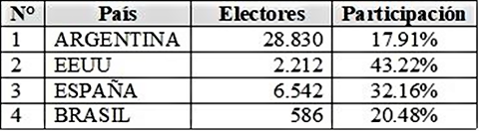
5. Parte VI de la Convención
Artículo 64
Cuestión 28
213. Los principios de Reciprocidad y Congruencia que rigen la PM, establecen las bases para generar estrategias tendientes a promover con otros Estados condiciones satisfactorias, equitativas y dignas para la migración internacional en el marco de los estándares de protección de DDHH (Política Migratoria, 2015, págs. 25, 26).
214. La PM se implementa en el marco de una sólida inserción del Paraguay en el contexto internacional, participando de los diálogos bilaterales, regionales e internacionales que buscan obtener políticas y normativas concertadas, en beneficio de las personas migrantes y del mayor desarrollo de los países de origen y acogida.
215. En concordancia con tales principios, e inclusive antes de la entrada en vigor de la PM, el Paraguay ha venido integrando acuerdos bilaterales y multilaterales, con miras a impulsar mejores condiciones para la migración, a través de la cooperación con otros Estados, conforme a la lista que se acompaña como anexo.
216. Datos sobre resultados de la implementación del Acuerdo sobre Regularización Migratoria Interna de Ciudadanos del MERCOSUR, Bolivia y Chile son proveídos en la cuestión 35.
217. Respecto a la participación de las OSC en la reevaluación de políticas y programas migratorios, debe destacarse que, en 2015, la PM fue aprobada con una amplia participación instituciones públicas y de las más diversas OSC, tanto de migrantes extranjeros residentes en el país, como de paraguayos en el exterior. Consecuentemente, fue elaborado el Proyecto de Ley de Migraciones, que fue sometido a una Audiencia Pública con importante participación ciudadana y sigue en estudio en la HCD. La construcción participativa, tanto de la PM como del proyecto de ley, hace que una eventual revisión de cualquiera de estos instrumentos, envuelva necesariamente la participación de los mismos sectores.
Artículo 67
Cuestión 29
218. El Departamento de Identificaciones de la PN es la dependencia encargada de la emisión de pasaportes de carácter ordinario, a través de sus oficinas en todo el país, cumpliendo con las características acordadas a nivel Mercosur (Resol. GMC 40/98), con base en recomendaciones de la OACI.
219. El Decreto 11345/13 posibilita que el MRE, a través de la DPSC y por intermedio de las representaciones diplomáticas y consulares expidan Pasaportes Consulares a paraguayos en el extranjero. Asimismo, las representaciones en el exterior expiden Pasaportes Provisorios a connacionales que deban regresar al país y se encuentren sin documentos de viaje por inutilización, extravío o sustracción, cuando el plazo de validez de su documento de viaje haya fenecido, o el solicitante cuente con orden de captura o prohibición de salir del país.
220. Además, las representaciones en el exterior expiden Pasaportes de Emergencia en caso de inutilización, extravío o sustracción de documentos, así como por motivos humanitarios y en favor de hijos de paraguayos nacidos en el extranjero, cuando no hayan podido culminar los trámites de obtención de la nacionalidad en el país, o cuando las autoridades extranjeras no reconozcan el Pasaporte Provisorio.
221. El MRE ha adoptado medidas tecnológicas y de seguridad ajustadas a estándares recomendados por la OACI, para aumentar la celeridad en la expedición de Pasaportes Consulares a connacionales en el exterior. El SIC es un sistema integrado que permite conectividad en tiempo real entre las representaciones diplomáticas y consulares y la sede central del MRE, posibilitando que los trámites y solicitudes realizados en el extranjero sean recibidos y procesados por la DPSC de manera instantánea, para su remisión periódica a las representaciones en el exterior.
Cuestión 30
222. Los fondos presupuestarios de la SEDERREC provienen de Recursos del Tesoro (FF10) y de asignaciones según la Ley 4815/12 “Que crea el Fondo Permanente para Repatriados y establece su destino” (FF30).

Tabla 4
Evolución Presupuestaria SEDERREC
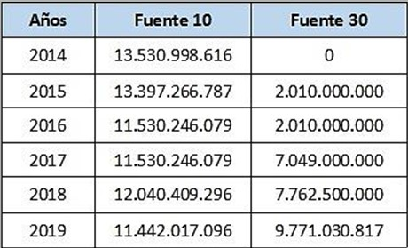

Gráfico 1
Evolución presupuestaria de SEDERREC

223. La SEDERREC implementa acciones estratégicas a favor de la población emigrada y con deseos o necesidad de retorno, conforme a su carta orgánica e instrumentos internacionales ratificados. El PND 2030 es el principal instrumento de gestión que orienta la implementación de las políticas actuales, priorizando acciones en función a sus objetivos.
224. La Propuesta de Política Pública para el Desarrollo Social 2010-2020 y el Plan Estratégico Económico y Social 2008-2013 tienen continuidad en el PND 2030, y en este marco, la SEDERREC promueve la reinserción dignificante de connacionales y su inclusión al proceso de desarrollo, dando atención especial al retorno forzoso, con enfoque de DDHH, y contribuyendo al reencuentro de repatriados con su entorno familiar y social. Desde su creación, ha incorporado líneas de acción construidas paulatinamente:
a) Atención a retornos voluntarios: asistencia y asesoramiento para expedición de Certificados de Repatriación a paraguayos retornados y sus familiares en proceso de retorno y reinserción, para concesión de franquicias legales:
- Exoneración de aranceles para radicación de cónyuges e hijos de connacionales;
- Acceso a identidad paraguaya para hijos extranjeros de connacionales;
- Exoneración de impuestos aduaneros para introducción de enseres personales, maquinarias y un vehículo utilitario;
- Exoneración de tasas para reconocimiento de estudios (EEB, Educación Media) y homologación de títulos universitarios.

Tabla 5
Atención a Retornos Voluntarios
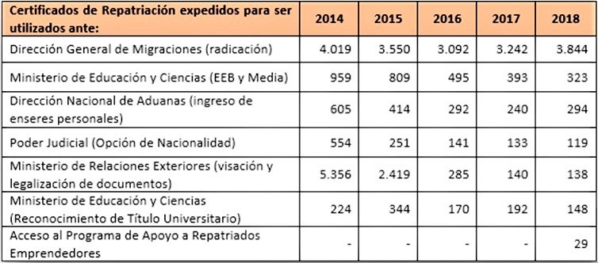

Gráfico 2
Evolución de la Atención a Retornos Voluntarios
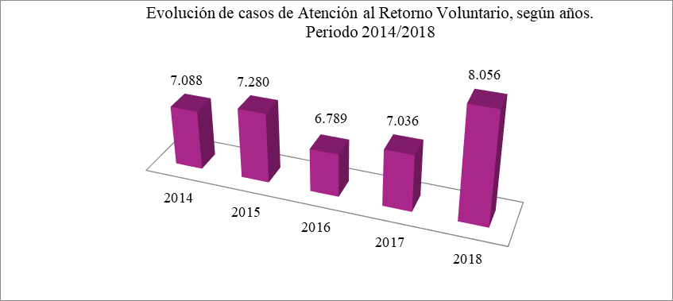
b) Repatriaciones de mayor complejidad: asistencia para el retorno no planificado y de contingencia a connacionales talentosos y su núcleo familiar, o en situación de vulnerabilidad, indigencia, falta prolongada de trabajo, problemas de salud, restos mortales, víctimas de trata, restitución internacional de NNA, víctimas de catástrofes naturales, conflictos bélicos, entre otros.

Tabla 6
Repatriaciones de mayor complejidad
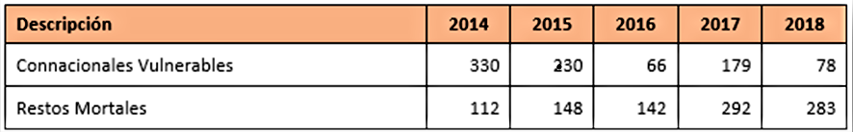

Gráfico 3
Evolución de casos de mayor complejidad
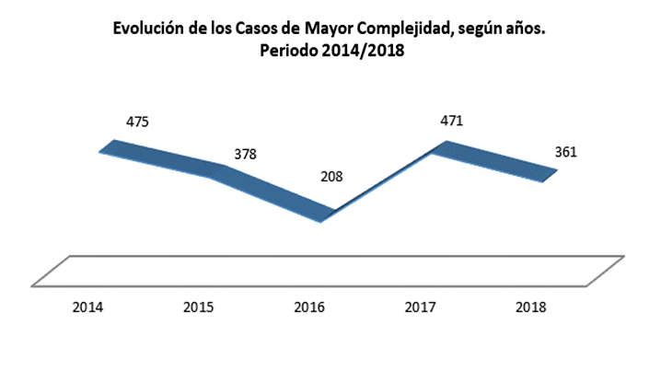
c) Inclusión a la identidad nacional: el art. 146 de la CN confiere la nacionalidad paraguaya natural a “los hijos de madre o padre paraguayo nacidos en el extranjero, cuando aquellos se radiquen en la República en forma permanente”. Para la preservación de la identidad paraguaya, se brinda patrocinio profesional gratuito para juicios de opción de nacionalidad de hijos de connacionales repatriados; procuración ante el PJ hasta obtención de Sentencia Definitiva e inscripción ante la DGREC.

Tabla 7
Inclusión a la identidad nacional
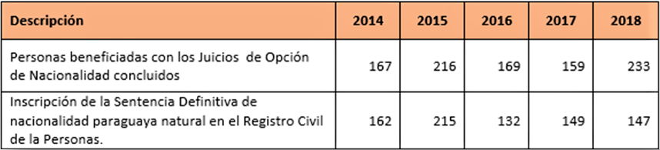

Gráfico 4
Evolución de casos de inclusión a la identidad nacional
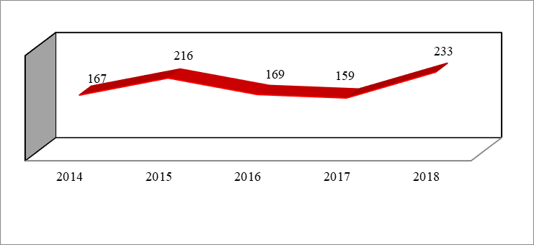

Tabla 8
General líneas de acción SEDERREC
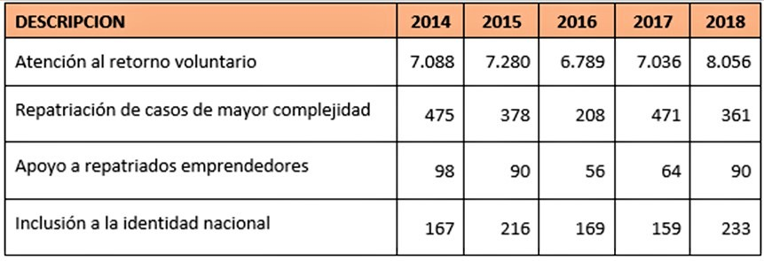
225. En materia de empleo, el 18/02/2019, el MTESS y SEDERREC suscribieron un Acuerdo Marco para impulsar acciones en lo relativo a formación, capacitación, investigación, extensión y cooperación técnica y profesional a favor de connacionales repatriados.
Cuestión 31
226. La PM ha identificado la búsqueda de trabajo como una de las principales motivaciones de la migración, y en este marco se prioriza la cooperación intersectorial para fomentar la creación de MiPyMEs que generen ocupación productiva y desarrollen capacidades profesionales, técnicas y gerenciales adecuadas a la demanda.
227. El programa de apoyo a repatriados emprendedores es una línea de acción de la SEDERREC, consistente en asistencia técnico-financiera para el traslado, inicio y/o fortalecimiento de emprendimientos y apoyo para el capital operativo, a fin de evitar la reincidencia migratoria por razones económicas, situación de desempleo y subempleo, mediante la generación de ingresos, mediante instalación de MiPyMEs.
228. En 2017, la SEDERREC recibió cooperación de AECID para fortalecer este programa y brindar capacitación emprendedora a repatriados y contribuir a mejorar su competitividad con apoyo financiero complementario, a fin de que el capital humano, social y económico retornado sea integrado en condiciones favorables.

Tabla 9
Asistencia técnico-financiera a repatriados emprendedores
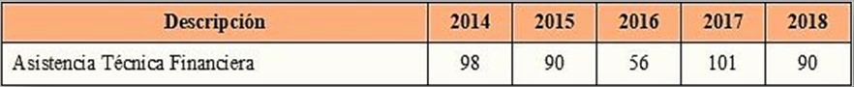

Gráfico 5
Evolución de casos de apoyo a repatriados emprendedores
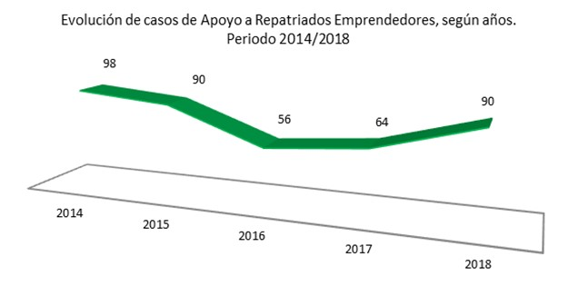
229. El MIC y la SEDERREC iniciaron gestiones para formalizar una alianza en servicios de desarrollo empresarial y optimización de recursos públicos en beneficio de repatriados, a fin de responder a las necesidades de capacitación y asistencia técnica para la instalación de MiPyMEs.
230. Los beneficiarios del programa de apoyo a repatriados emprendedores han recibido asistencia del Viceministerio de MiPyMEs del MIC, consistente en capacitaciones para definición del modelo de negocio, asesoramiento para formalización de empresas y sobre diversas herramientas de apoyo existentes. Entre 2017 y 2018, el Viceministerio de MiPyMEs brindó capacitaciones y asistencia técnica a 607 personas, 344 en Asunción y 263 en San Lorenzo (57% de las cuales fueron mujeres).
231. El SINAFOCAL, la SEDERREC, y el Viceministerio de MiPyMEs del MIC articulan acciones para la selección y capacitación a connacionales retornados, servicio que en 2018 favoreció a 114 personas.
Artículo 68
Cuestión 32
232. Siendo la búsqueda de trabajo para mejoramiento de condiciones socioeconómicas uno de los principales motivos identificados de emigración, se ruega considerar, en sus partes pertinentes, la respuesta proporcionada en la cuestión anterior.
233. Con el objetivo de mejorar las condiciones socioeconómicas, el MDS ha realizado grandes esfuerzos para el desarrollo de programas de protección de los derechos a la salud, alimentación, vivienda, así como la inclusión y promoción social de poblaciones en situación de vulnerabilidad.
234. Tekoporã, Tenonderã, Tekoha y PACOC son programas emblemáticos que ayudan a paliar algunas de las necesidades básicas de los sectores más carenciados, y brindar los medios necesarios para la obtención de ingresos que permitan una vida digna y eviten la necesidad de emigrar.
235. Tekoporã brinda TMC en salud y educación e implementa un microseguro de vida para familias carenciadas. Tenonderã complementa a Tekoporã y promueve la generación de ingresos mediante la entrega de capital inicial para emprendimientos productivos, acompañado de capacitación. Tekoha provee lotes en zonas urbanas y facilita el goce de otros derechos, como el acceso a agua, saneamiento y energía eléctrica, a vías de comunicación y a viviendas adecuadas. Desde 2016, el PACOC entrega insumos para alimentación a comedores comunitarios.
236. En los últimos años, el MDS amplió significativamente la inversión en sus programas. En Tekoporã, el presupuesto asignado en 2013 llegó a duplicarse en 2018, lo que aumentó la cantidad de familias protegidas en un 95% con relación a 2013 y abarcar el 100% del territorio nacional.
237. La cobertura de Tenonderã ha crecido casi 20 veces en cantidad de familias asistidas. En su primer año (2014) incluyó a 1465 familias de 9 distritos, en 6 departamentos. En 2018, benefició a 8536 familias, alcanzando desde su inicio a más de 26500 familias de todo el país
238. Tekoha contaba, desde 2002 a agosto de 2013, con 12500 contratos de compraventa de inmuebles en 195 territorios sociales, cifra que alcanzó las 27700 familias con contratos firmados en 2018. De 2013 a 2018, se logró duplicar la cantidad de familias beneficiadas.
239. Respecto al cambio climático, se ha aprobado en 2016 el Plan Nacional de Adaptación, y en 2017, el Plan Nacional de Mitigación, priorizando los sectores de seguridad y soberanía alimentaria, agua y saneamiento, energía, diversidad biológica y bosques, salud, industrias limpias, infraestructura y transporte. El 06/10/2016, el PL aprobó por Ley 5681 el Acuerdo de París sobre cambio climático, e incorporó la Ley Nacional de Cambio Climático (Ley 5875/16).
240. Mediante Ley 6123/18, el PL elevó a la Secretaría del Ambiente al rango de Ministerio del Ambiente y Desarrollo Sostenible, confiriéndole el objetivo de establecer, fiscalizar y evaluar la Política Ambiental Nacional, a fin de cumplir con el mandato constitucional de garantizar un ambiente saludable y la protección ambiental. El 27/07/2018, el PL sancionó la Ley 6125 “Que aprueba la Enmienda de Kigali al Protocolo de Montreal sobre Sustancias que Agotan la Capa de Ozono”, adoptada el 15/10/2016.
241. En cuanto a medidas para dar respuesta a la inmigración, por Resolución 062/19, del 01/02/2019, la DGM aprobó el protocolo de facilitación de trámites de residencia temporaria a venezolanos, en razón de la situación socio-económica y política que atraviesa Venezuela, y ha estado trabajando con la CONARE para la protección de personas desplazadas por motivos de violencia y discriminación en razón del sexo, origen étnico, entre otros.
Cuestión 33.a, vinculada a las cuestiones 12 in fine y 17.e (identificación de víctimas de trata)
242. El artículo 30 de la Ley 4788/12 encarga a la “Mesa de Trata” la elaboración de procedimientos de identificación de víctimas, estableciendo que la Unidad Especializada del MP será responsable de certificar tal condición, para el acceso a los derechos, beneficios y servicios legalmente establecidos.
243. A partir de ello, se aprobó el Manual de Procedimientos Operativos, que contiene cuatro protocolos para: certificación de victimización de trata; asistencia a personas victimizadas y la gestión de derivaciones; registro de casos con fines estadísticos; y evaluación de riesgos de personas victimizadas.
244. De acuerdo con las establecidas, para certificar la condición de víctima, conforme a la Ley, será suficiente que existan motivos razonables para creer que una persona es o fue víctima de trata, sin condicionar dicha acreditación en forma exclusiva a la existencia de denuncia o proceso penal.
Cuestión 33.b, vinculada a las cuestiones 17.e (medidas de asistencia y protección efectiva a víctimas de trata) y 21 in fine (garantías de acceso a la justicia y recursos legales)
245. En el marco del Proyecto ARAPOTY, el MINMUJER ha impulsado la instalación y fortalecimiento de las Comisiones Interinstitucionales de Prevención y Combate a la Trata en Ñeembucú, Caaguazú, Itapúa, Central y Alto Paraná.
246. La Ley 4788/12 contempla un Programa Nacional de Prevención, Combate y Atención a Víctimas y un Fondo Nacional de Inversión para dicho fin, que son ejecutados por el MINMUJER. El objetivo del programa es impulsar, acompañar y fiscalizar la aplicación de políticas públicas de abordaje de la Trata, y operativizar el fortalecimiento de instancias de articulación (Mesa de Trata y Comisiones Departamentales), velando por la atención integral de las víctimas.
247. La DGPATP del MINMUJER aborda la trata haciendo énfasis en prevención, denuncia y protección integral de víctimas, desde 3 líneas: 1. Campañas, jornadas y talleres de sensibilización; 2. Articulación interinstitucional a través de la Mesa de Trata y creación de instancias interinstitucionales a nivel departamental y distrital; y 3. Atención integral y especializada a víctimas, mediante las siguientes vías:
a) Centro de Referencia: para atención integral a mujeres víctimas, a través de tres áreas: Social (atención social, recepción de usuarias, elaboración de fichas sociales, etc.); Psicológica (contención emocional, evaluación y psicoterapia); y Jurídica (asesoramiento, acompañamiento y monitoreo de casos judiciales).
b) Albergue Transitorio para mujeres víctimas: además de contar con un equipo multidisciplinario (Trabajadoras Sociales, Psicólogas, Abogadas), proporciona protección, alimentación y vestimenta. Entre 2013 y 2019, fueron atendidas en el Centro de Referencia y el Albergue Transitorio 155 mujeres, que recibieron protección, atención psicológica, jurídica y social, además de cerca de 25 mujeres beneficiadas con micro emprendimientos de generación de ingresos económicos.
c) Programa de Reinserción Social a Víctimas: procura la reintegración social mediante un trabajo de empoderamiento y apoyo en la recuperación física, psicológica, social y comunitaria. El MINMUJER articula permanentemente acciones con el MP, MINNA, SEDERREC, MDS, DP y otras instituciones para la atención integral y la reinserción de víctimas; en la brevedad, se pretende elaborar un protocolo específico para dicho fin.
248. Para ello, se cuenta con un Manual para la reinserción de mujeres afectadas por la Trata de Personas, cuyo objetivo es ampliar y consolidar las estrategias para abordar la reinserción familiar, comunitaria y social desde una mirada integral.
249. El Protocolo General para Atención de Personas afectadas por Trata en el Paraguay establece estándares de actuación comunes a las instituciones, organizaciones y servicios de atención, y estructura el mecanismo de intervención y los procesos de identificación de víctimas, así como la remisión de casos.
250. De acuerdo al art. 34 inc. 4° de la Ley 4788/12, el MDS incorpora a sus programas a mujeres víctimas desde 2016, en carácter de asistencia mediata, bajo la modalidad de apoyo para reinserción familiar, social y comunitaria. El Programa Tekoporã proveyó asistencia a cinco mujeres víctimas, todas ellas con hijos menores. El Programa Tekoha proveyó lotes para vivienda, en distintos puntos de país:
- Mujer con tres hijos: Territorio Social “Las Colinas” (Itauguá);
- Mujer con dos hijos, madre y hermano: Territorio Social “Las Colinas” (Itauguá);
- Mujer con dos hijas: Territorio Social “Independencia II” (Luque);
- Mujer con pareja: Territorio Social “Oñondivepa” (Guarambaré);
- Mujer: Territorio Social “Familia Unida” (Caaguazú);
- Mujer: Territorio Social “16 de Julio” (Luque).
251. El artículo 38 de la Ley 4788/12 dispone que en los casos que lo ameriten, previa evaluación de riesgo por la Fiscalía, se brindará protección integral a testigos y víctimas, durante todo el proceso penal o mientras subsistan los factores de riesgo que lo justifiquen.
252. Desde 2008, la Coordinación del PAIVTES provee protección y atención a NNA víctimas de trata y explotación sexual a nivel nacional. Promueve actividades de prevención y sensibilización dirigidas a NNA, actores claves y población en general y brinda atención integral a NNA rescatados en procedimientos judiciales y policiales, dentro y fuera del país, prestando apoyo psicológico, jurídico y social hasta su reinserción familiar.
253. Mediante convenio firmado en octubre de 2015 entre el MINNA la ONG “Hermanas del Buen Pastor” para fortalecer el SNPPI y las políticas públicas de infancia y adolescencia, se habilitó el centro residencial para NNA victimas de trata y explotación sexual “Rosa Virginia”, para su protección hasta su reinserción familiar y social. En 2019, se suscribió un convenio entre el MINNA y la Gobernación de Central para la creación de centros de protección y atención integral a NNA víctimas de explotación sexual, explotación laboral y extracción de órganos.
254. Durante su permanencia en el dispositivo de protección, las víctimas son asistidas psicológicamente, y acompañadas en atención médica, obtención de documentos, y gestiones judiciales. Paralelamente, se realizan visitas socioambientales para evaluar la reinserción familiar y se articula con otras instituciones su reinserción escolar y comunitaria. La contención psicológica continúa a través de los servicios de salud de su comunidad, una vez concretada la reinserción.

Tabla 10
Cantidad de NNA en Albergue “Rosa Virginia”
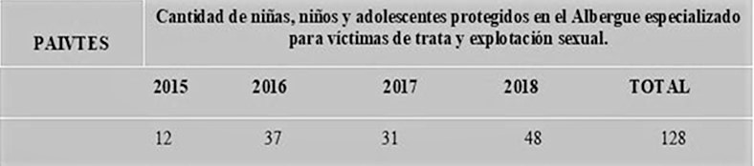
255. Al tipificar la trata, la Ley 4788/12 considera punibles los actos de captar, transportar, trasladar, acoger o recibir personas con el propósito de someterla/s a explotación sexual, servidumbre, matrimonio servil, trabajo o servicio forzado, esclavitud o cualquier práctica análoga (art. 5º). A las víctimas asiste como principal salvaguarda de acceso a la justicia, independientemente a su situación migratoria, la garantía de no punibilidad (art. 14) por delitos resultantes de haber sido objeto de trata, ni son sancionables por infracciones migratorias, como consecuencia de su condición de víctimas.
256. La ley ampara a las víctimas, además, con el derecho a asistencia jurídica gratuita y el beneficio de litigar sin gastos, mediante mecanismos que precautelan la confidencialidad de los procedimientos judiciales y durante la aplicación de los protocolos de atención, así como de la identidad y otros datos de la víctima y/o testigos.
257. La Unidad Especializada del MP cuenta con un sistema de recepción de denuncias que trabaja coordinadamente con el MRE, el MINMUJER, el MINNA y la PN, además de un mecanismo de denuncia segura a través de internet. Una Delegatura a nivel nacional fue creada para coordinar y supervisar investigaciones de Trata, Explotación Sexual Infantil y Hechos Punibles contra NNA.
258. La Dirección Técnica de Apoyo de la Unidad Especializada realiza el abordaje a víctimas de trata y explotación sexual, a través de psicólogos, trabajadores sociales y abogados, para asegurar su participación en el proceso penal y su acceso a la justicia, y articula acciones para su reinserción social y restablecimiento de derechos. Mediante acuerdo entre la OIM y el MP, se ejecuta un proyecto de fondo semilla para atención a víctimas.
259. Durante 2018, la Dirección Técnica asistió a 110 víctimas: 95 mujeres (67 adolescentes) y 15 varones (7 adolescentes). En ese mismo periodo, presentó 212 informes de intervención; atendió 99 pedidos de Intervención de Unidades Especializadas de Asunción y Pdte. Franco, además de la elaboración y ejecución del Plan de Atención Inmediata a víctimas, y la provisión de informes para la Mesa de Trata y organismos nacionales e internacionales.
260. La “Guía de servicios para personas victimizadas por la Trata” es un instrumento destinado a operadores de justicia, que detalla un mapa de servicios requeridos por las víctimas y un diagnóstico de los existentes en el país, por departamentos, según la localización de lugares de mayor captación de víctimas.
Cuestión 33.c, vinculada a la cuestión 39.f
261. Entre 2015 y 2018, la CSJ registra 75 causas ingresadas, con 103 personas investigadas y 19 innominadas. De este total, fueron desestimadas 4 causas, archivadas 19, y 7 se encuentran inactivas por encontrarse el/la denunciado/a prófugo/a o declarado en rebeldía. El 62% de las causas siguieron su curso de investigación, y de ellas, 21 culminaron en condenas. En 7 causas no se consiguió condena y 21 siguen su curso con imputados y/o acusados. En el aludido periodo, fueron investigadas 50 mujeres y 53 hombres de entre 21 a 79 años.

Tabla 11
Cantidad de causas ingresadas por circunscripción
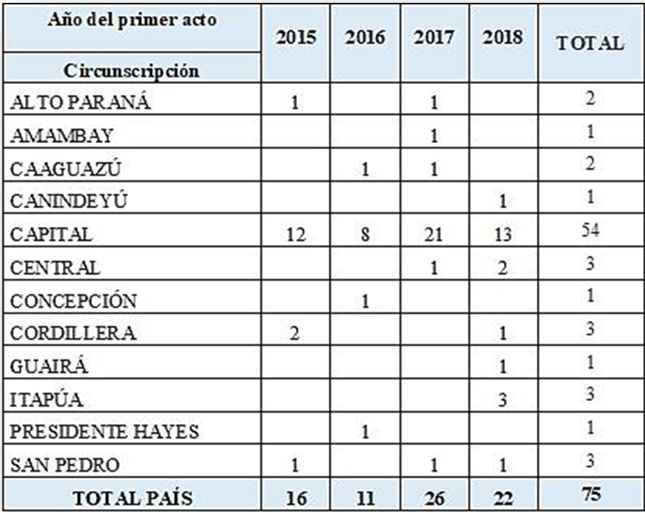

Gráfico 6
Cantidad de personas juzgadas por Trata
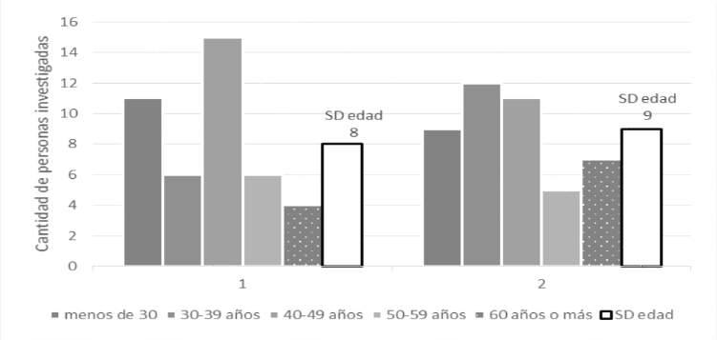
SD edad: sin registro de edad

Tabla 12
Estado procesal de causas por Trata
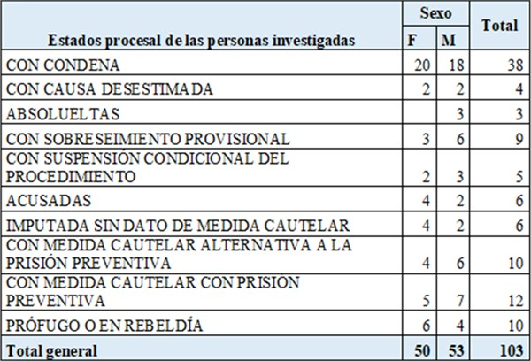
262. Entre 2013 y 2018, el MP registra que de las 458 denuncias ingresadas a la Unidad Especializada, 285 corresponden a Trata con fines de explotación sexual, 152 en el ámbito interno y 133 en el ámbito internacional. A su vez, 162 causas del total corresponden a Trata con fines de explotación laboral, 90 de ellas en el ámbito interno y 72 en el ámbito internacional.
263. En el mencionado periodo, se han obtenido 56 condenas, de las cuales 45 han sido por trata con fines de explotación sexual y 11 por trata con fines de explotación laboral; fueron condenadas un total de 7l personas, 4l del sexo masculino y 30 del sexo femenino. De este total, 20 condenas fueron obtenidas en 2018, periodo en el cual se realizaron, además, rescates de 37 víctimas.
Cuestión 33.d
264. A partir de la vigencia de la Ley 4788/12, quedó establecido el Programa Nacional de Prevención, Combate y Atención a Víctimas, con el objetivo de impulsar, acompañar y fiscalizar la aplicación de políticas públicas de abordaje a la Trata, y operativizar el fortalecimiento de instancias de articulación, velando por la atención integral de víctimas, a través de un Fondo Nacional de Inversión.
265. Conforme a su exposición de motivos, que se remite a informaciones de órganos estatales respecto al alcance de la trata en el país, la propia Ley, así como el Programa Nacional han recogido lineamientos del instrumento “La Trata de Personas en Paraguay y Propuesta de Política Nacional de Prevención y Combate 2010-2019”, lanzado en junio de 2010, como iniciativa conjunta del entonces MJT, la STP, la Secretaría de la Mujer (hoy MINMUJER), el VMJ, PNUD, OIT, UNFPA, UNIFEM y UNICEF, en el marco del Programa Conjunto “Oportunidades”.
266. Asimismo, conforme al artículo 48 de la Ley 4788/12, que encarga a la Mesa de Trata el diseño y aprobación de la Política Nacional para la Prevención y Combate de la Trata, las instituciones integrantes de esta instancia interinstitucional se hallan articulando acciones para realizar los ajustes necesarios para dicho fin.
Cuestión 33.e
267. Desde la entrada en vigencia de los Acuerdos contra el tráfico ilícito de migrantes entre los Estados Partes del MERCOSUR y la República de Bolivia; y la República de Chile (aprobados por Ley 3566/2008 y Ley 3567/2008, respectivamente), se han verificado a nivel regional diversas iniciativas orientadas a la prevención de la trata.
268. Por Resolución MERCOSUR/CMC/DEC. 9/12 del 6/12/2012, se adoptó la “Guía MERCOSUR para atención de mujeres en situación de trata con fines de explotación sexual”; y por Resolución MERCOSUR/CMC/DEC. 26/14 del 16/12/2014, se encomendó a la RMAAM el seguimiento de la aplicación del Mecanismo de Articulación para Atención a Mujeres en Situación de Trata Internacional. Asimismo, se elaboró un “Plan Regional de prevención y erradicación del trabajo forzoso y la trata con fines de explotación laboral”. (Acta XLVI - SGT 10 “Asuntos Laborales, Empleo y Seguridad Social” – 9/05/2019).
269. En julio de 2019 fue suscripto el Acuerdo Operativo para Implementación de Mecanismos de Intercambio de Información Migratoria entre los Estados Partes del Mercosur, que establece procedimientos de consulta e intercambio de información con fines migratorios, tendientes a facilitar la movilidad de personas y fortalecer la cooperación en prevención de delitos transnacionales, especialmente los relacionados con tráfico ilícito de migrantes y trata.
270. Con la intención de profundizar y actualizar los mecanismos de asistencia consular recíproca aplicados en el bloque regional, en julio de 2019 se rubricó el Acuerdo sobre Cooperación Consular entre Estados Partes del Mercosur y Asociados, a fin de garantizar asistencia a nacionales de Estados Partes en lugares donde no exista representación diplomática o consular del Estado de su nacionalidad, en caso de encontrarse en condición de víctima de trata, entre otras situaciones.
271. En 2017, el MDI y el Ministerio de Seguridad de Argentina formalizaron una cooperación para prevención, investigación y detección trata, y fortalecer la coordinación con relación a este y otros hechos punibles transnacionales. En ese contexto, la DGM y la DNM-Argentina firmaron un acuerdo operativo para la implementación de mecanismos de intercambio de información.
272. El MINMUJER integra la Red MERCOSUR de Atención, que articula acciones entre organismos de atención a mujeres víctimas de trata. En el marco de la RMAAM, el MINMUJER integra la Mesa de Género y Trata de los Comités de Integración (Paraguay-Argentina) de Clorinda-Puerto Falcón, Formosa-Alberdi, Pilar-Bermejo, Ayolas-Ituzaingó y Encarnación-Posadas. En la XIII RMAAM (junio de 2019) se consensuó el rediseño de la Campaña “MERCOSUR Libre de Trata”, con apoyo de ONU Mujeres y OIM, con un enfoque étnico-racial que incluye la trata con fines de explotación laboral.
273. El MP ha contado con la cooperación de AECID y OIM para capacitar a actores claves de diferentes instituciones en la identificación de víctimas de Trata, para su eficaz asistencia y derivación. Entre AECID y el MP se implementó el Proyecto Bilateral de Prevención, Protección y Defensa de Derechos de Víctimas de Trata.
Cuestión 33.f
274. La DGPATP del MINMUJER desarrolla permanentemente jomadas de sensibilización y capacitación a funcionarias/os públicos/as a nivel central, departamental y local, que intervienen en el abordaje de la Trata. Con apoyo de ADIS Paraguay, el MINMUJER diseñó e implementa desde 2019 el Proyecto “Promoción para la Prevención de la Trata”, a fin de promover información para la prevención, combate y atención a víctimas, a través de campañas de comunicación y talleres informativos con líderes de base de distritos asignados por el MINMUJER.
275. Se han seleccionado 5 Distritos en 3 Departamentos: J.E. Estigarribia (Caaguazú); San Alberto y Naranjal (Alto Paraná); y Tomás Romero Pereira y San Rafael del Paraná (Itapúa), donde se desarrollaron talleres y jornadas de sensibilización y difusión con funcionarias/os públicos/as (102 participantes), organizaciones vecinales, alumnas/os de Educación Media, OSC y público en general (381 participantes); así como difusión de un audiovisual y audios (en los idiomas oficiales del MERCOSUR), realizados por ADIS Paraguay.
276. Periódicamente desde la vigencia de la Ley 4788/12, diferentes instituciones han colaborado con la DGM a fin de capacitar a los funcionarios de los puestos de control para la prevención y detección de la trata.
277. El PJ ha impulsado capacitaciones a funcionarios y magistrados sobre la normativa nacional e internacional relativa a migración y DDHH; específicamente con relación a la trata, se realizaron talleres dirigidos a magistrados y funcionarios claves, con la participación de expertos nacionales e internacionales.
278. En el marco de la cooperación brindada al MP por AECID, con apoyo de la OIM, entre 2013 y 2018 se realizaron 4 seminarios internacionales sobre Trata, así como 46 talleres de capacitación en diferentes departamentos del país, dirigidos a fiscales, jueces, policías, inspectores laborales, funcionarios de la DGM y miembros de OSC.
279. La Unidad Especializada del MP, el Centro de Entrenamiento y las Fiscalías Adjuntas brindan talleres de capacitación y sensibilización sobre los hechos punibles de su competencia a funcionarios fiscales. Asimismo, realiza charlas en escuelas y colegios sobre explotación sexual y trata.
280. Considerando que la DGAC del MRE ejerce la coordinación de la Mesa de Trata, los funcionarios consulares reciben directrices respecto a la temática y son capacitados permanentemente en cuestiones de identificación y derivación, principalmente en el marco de las jornadas de actualización.
Cuestión 33.g
281. Desde 2018 fueron incluidos en el presupuesto del MINMUJER los recursos correspondientes al Fondo Nacional de Inversión en la Prevención y Atención a Víctimas de Trata, establecido por Ley 4788/12. Para su ejecución, se cuenta con la DGPATP, instancia de prevención, denuncia y protección integral, que proporciona atención psicológica, social y jurídica, mediante el Centro de Referencia, el Albergue Transitorio y el Programa de Reinserción Social, descritos en la respuesta a la cuestión 33.b.
282. Para el Ejercicio Fiscal 2019, se asignó un fondo de Gs. 1.727.000.000 (alrededor de USD 280.000) en el Presupuesto Tipo 2: “Programas de Acción: Programa Nacional de Prevención, Combate y Atención a Víctimas de Trata” del MINMUJER.
Cuestión 33.h
283. El art. 40 de la Ley 4788/12 dispone la expedición, en un plazo máximo de 5 días, a petición de la víctima o del MP, de un permiso de permanencia por un plazo no menor 90 días, que coincidirá con el periodo de recuperación y reflexión, debiendo suspenderse todo proceso de deportación, mientras dure el trámite de concesión del permiso.
284. Conforme al art. 41 de la referida ley, la DGM concede residencia temporaria renovable de 6 meses a la víctima y las personas a su cargo que la acompañen, o bien, la residencia permanente o la condición de refugiado/s por motivos humanitarios, sin que la falta de pasaporte válido, otros documentos de identidad, o el incumplimiento de requisitos migratorios como consecuencia de su condición de víctima/s sea motivo para denegar la solicitud.
285. La DGM dictó la Resolución 296/16 “Por la cual se aprueba y establece el Manual de Procedimientos para Víctimas Extranjeras de Trata”, para el otorgamiento gratuito de documentación migratoria de radicación, requiriendo para el efecto, como única condición indispensable, la Certificación de Víctima expedida por el MP.
Cuestión 34
286. Se encuentra vigente la Ley 4208/10 “Que aprueba el Acuerdo entre la República del Paraguay y la República de Bolivia para la Creación de un Comité de Frontera”. Este Comité se constituye en un foro para proponer soluciones y procedimientos ágiles y oportunos sobre tránsito de personas, vehículos y mercaderías por los pasos fronterizos habilitados y por habilitarse, así como para promover la cooperación, integración y mejor entendimiento de las poblaciones fronterizas y fomentar proyectos conducentes al desarrollo.
Artículo 69
Cuestión 35, vinculada a la cuestión 28 (implementación del Acuerdo de Residencia del MERCOSUR)
287. Conforme a los principios de igualdad y no discriminación consagrados en la normativa nacional, y recogidos en la PM, se realizan Jornadas de Regularización Migratoria, consistentes en la instalación de equipos móviles de la DGM durante una semana en localidades con gran presencia de migrantes, sedes consulares acreditadas en el Paraguay, y centros de educación superior para facilitar la documentación migratoria de extranjeros que viven, trabajan y/o estudian en nuestro país.
288. Los trámites de radicación realizados por la DGM sirven para documentar a los extranjeros con ánimo de permanecer en Paraguay en calidad de residentes. Todo extranjero que desee acogerse a la categoría de residente temporario o permanente, debe aplicar de manera personal y presencial - pudiendo realizar el seguimiento mediante representante- a uno de los tipos de radicación disponibles:
a) Radicación Temporaria: otorgada a extranjeros con ánimo de residir temporalmente en el país mientras duren las actividades que motivaron su intención de radicarse. Para su tramitación se requiere lo siguiente:
- Documento de Identidad vigente del país de origen;
- Visa Consular o en arribo, en el caso de países que la requieran;
- Certificado de Nacimiento, expedido en el país de origen o por su representación diplomática en Paraguay;
- Certificado de Antecedentes Policiales o Penales vigente;
- Constancia de Estado Civil, expedida por autoridad competente del país de origen;
- Certificado de Vida y Residencia vigente, expedido por una Comisaría Jurisdiccional en Paraguay;
- Certificado Sanitario, expedido por médico habilitado por el MSPyBS, donde conste que el/la solicitante goza de buena salud física, mental y carece de enfermedad infecto-contagiosa;
- Demostración de solvencia económica;
- Arancel: Carnet de Admisión Temporaria + Cambio de Categoría: Gs. 1.337.961.
b) Radicación Temporaria MERCOSUR: otorgada a oriundos de países suscriptos a los Acuerdos de Residencia Mercosur y Asociados, con ánimo de residir temporalmente en el país mientras duren las actividades que motivaron su intención de radicarse. Se exigen requisitos similares y pago de idéntico arancel correspondiente al trámite ordinario de radicación temporaria, con excepción del visado consular o en arribo (en su lugar se requiere constancia de entrada al país), del Certificado de Vida y Residencia, y de la demostración de solvencia económica. Adicionalmente, debe presentarse Certificado de Antecedentes para Extranjeros vigente, expedido por el Dpto. de Informática de la PN y declaración jurada de no poseer antecedentes internacionales.
c) Radicación Permanente: otorgada a extranjeros que deseen establecerse en forma definitiva en Paraguay, para actividades que se consideren útiles al desarrollo del país. Para solicitarla, deben presentarse todos los documentos requeridos para la radicación temporaria ordinaria, más Certificado de Antecedentes para Extranjeros vigente, expedido por el Dpto. de Informática de la PN y Declaración Jurada de Cumplimiento del art. 23 de la Ley 978/96, expedida ante Escribanía Pública en Paraguay, en el que se comprometa expresamente a respetar y cumplir las disposiciones constitucionales y legales que rijan en el país. Se aplica un arancel de Gs. 1.108.380 para Carnet de Admisión Permanente + Cambio de Categoría, y otro opcional de Gs. 110.838 para Certificado de Radicación.
d) Radicación Permanente MERCOSUR: otorgada a oriundos de países suscriptos a los Acuerdos de Residencia Mercosur y Asociados, que deseen establecerse en forma definitiva en Paraguay, para actividades que se consideren útiles al desarrollo del país. Son requisitos:
- Carnet de Admisión Temporaria MERCOSUR o Denuncia Policial (en caso de extravío);
- Documento de Identidad vigente del país de origen;
- Certificado de Antecedentes para Extranjeros vigente, expedido por el Dpto. de Informática de la PN del Paraguay;
- Demostración de solvencia económica;
- Aranceles: Carnet de Admisión Permanente + Cambio de Categoría: Gs. 1.408.380; Certificado de Radicación (opcional): Gs. 140.838.
289. Se proporcionan en adjunto los datos referentes a las residencias concedidas desde 2012, desagregados por nacionalidad y tipo de radicación.
Cuestión 36
290. Respecto a medidas para asegurar la expansión de la liberalización de visas, la República del Paraguay ha suscrito numerosos Acuerdos bilaterales de supresión de visas, cuyo listado se adjunta como anexo.
291. Las resoluciones 1384/12 y 822/16 del MRE facultan a la DPSC a expedir visas de “no residente-turista”, “no residente-negocios”, “no residente-técnico” y “beneficiarios de programas y cursos educativos interculturales”. Teniendo en cuenta casos especiales, se implementan las siguientes medidas:
- Protección temporal para solicitantes de refugio: en tanto recaiga resolución firme sobre el pedido de refugio, se otorga al solicitante un documento que le permite permanecer legalmente en el país, trabajar y acceder a servicios básicos de salud y educación;
- Visas de Cortesía: se establecieron parámetros para la concesión de visas a sirios en situación de crisis, y a partir de ello se determinó la concesión la visa de cortesía a solicitantes provenientes de lugares en crisis humanitaria, pudiendo realizar la solicitud cualquier ciudadano paraguayo que demuestre arraigo y solvencia;
- Reunificación familiar: el reconocimiento de la condición de refugiado/a se extiende al cónyuge o a la persona con la cual estuviera unido/a de hecho, y a sus descendientes y ascendientes en primer grado, a fin de mantener la unidad familiar.
Sección II
Cuestión 37.a
292. Se acompaña como anexo una lista de avances legislativos y reglamentarios vinculados a la materia, proveída por el PL.
Cuestión 37.b
293. Por Decreto 11539/13 se reorganizó la DGM, otorgándole una función pública de seguridad, supervisión, control y aplicación de políticas migratorias, conforme a la CN, los tratados internacionales, leyes, reglamentos y demás normas relacionadas con la materia. La estructura orgánica, competencias y atribuciones resultantes de la reorganización se hallan descritas detalladamente en el referido Decreto, que se acompaña en adjunto.
Cuestión 37.c
294. La aprobación de la PM en 2015 ha saldado la carencia de una política migratoria acorde a las nuevas realidades, y que recoja los principios de la CN, del Derecho Internacional y de los DDHH, paso acompañado con la formulación de un mejor marco legal (cuya pronta aprobación se augura) y de una organización institucional eficiente, profesionalizada y transparente, capaz de afrontar los desafíos actuales de la movilidad humana.
295. Sobre los fundamentos de la PM vigente, la DGM ha trabajado para mejorar los procesos de análisis y expedición de documentos y posibilitar que estudiantes y trabajadores extranjeros regularicen su situación migratoria, a través de equipos itinerantes y oficinas permanentes en las principales ciudades.
296. Desde 2012, la DGM ejecuta programas de regularización migratoria a través de jornadas realizadas por equipos móviles que se despliegan durante una semana en las ciudades fronterizas, sedes consulares acreditadas en Paraguay y centros de educación superior, con el objetivo de la regularización masiva y agilizada de migrantes, abocándose a la recepción, procesamiento y expedición de la mayor cantidad posible de documentos durante cada jornada.
297. El alcance de estos programas varía según la cantidad de jornadas realizadas en el año, que a su vez depende de la disponibilidad presupuestaria. La financiación es cubierta con ingresos de FF30 (recursos propios), provenientes de las recaudaciones arancelarias de la DGM. Se adjunta como anexo la planilla de recaudaciones durante el periodo 2014-2018, incluyendo su porcentaje de ejecución en programas institucionales.

Tabla 13
Alcance de las jornadas de regularización migratoria
Cuestión 37.d
298. En agosto de 2019 fue publicado, bajo la coordinación del ISM, el estudio titulado “Trabajadores migrantes en el Mercosur - Estado de situación y opciones de políticas”, que caracteriza el proceso y evolución histórica de migración en los países del bloque, y sistematiza el régimen jurídico de la movilidad de trabajadores.
299. El material contiene insumos útiles para la toma de decisiones sobre políticas de integración y busca facilitar la identificación de problemas que enfrentan trabajadores y Estados a nivel social, económico y regulatorio, para la inserción en mercados laborales y en las sociedades receptoras, concluyendo con recomendaciones para acciones de mejoramiento.
Cuestión 37.e
300. Para facilitar el acceso rápido y sencillo a información sobre cuestiones migratorias, la DGM cuenta con la Oficina de Servicio de Atención al Ciudadano, la página web institucional, redes sociales, medios tecnológicos de uso generalizado de la población, además de las campañas periódicas de difusión por tales medios.
301. Las Jornadas de Regularización Migratoria, además de facilitar la documentación de extranjeros constituyen espacios de difusión sumamente útiles para el acceso a información sobre asuntos migratorios. Los derechos consagrados en la Convención se encuentran disponibles en los sitios webs de diversas instituciones que han publicado su texto, conforme se menciona como respuesta a la cuestión 1.
Sección III
Datos, estimaciones oficiales, estadísticas y demás información de que se disponga
Cuestión 38
302. El sistema biométrico MIDAS ha sido expandido a cuatro puestos de control migratorio más, en fronteras estratégicas con Argentina (Pilar), Brasil (Salto del Guairá, y Pedro Juan Caballero) y Bolivia (Infante Rivarola), que se suman a otros cinco donde ya se tenía implementada esta tecnología para el registro de ingreso y salida del país, con conectividad directa y en tiempo real con la sede central de Interpol, en Lyon (Francia): Aeropuerto Silvio Pettirossi (Luque), Aeropuerto Guaraní (Ciudad del Este), Puente Internacional de la Amistad (Ciudad del Este), Puente Internacional San Roque González de Santacruz (Encarnación) y Puerto Falcón.
303. Este sistema se encuentra en proceso de implementación en los puestos de Itá Enramada y Alberdi, con lo que se alcanzará un total de 11 puestos de control, con las mejoras implementadas en el proyecto:
- Automatización y biometría: lectura automática de pasaportes y documentos de identidad con sus características de seguridad, lectura de huellas dactilares, registro fotográfico e identificación de rostros;
- Conectividad: interconexión en tiempo real entre puestos de control y con la base de datos de INTERPOL;
- Capacitación: adiestramiento de inspectores migratorios para mejorar el servicio a ciudadanos que cruzan la frontera y mayor rapidez en tiempos de registro por persona;
- Refacción integral de los puestos: ordenamiento y adecuación de infraestructura, optimización de conectividad, renovación del mobiliario y mejoramiento de cartelería y señalética.

Gráfico 7
Progresión del Sistema MIDAS
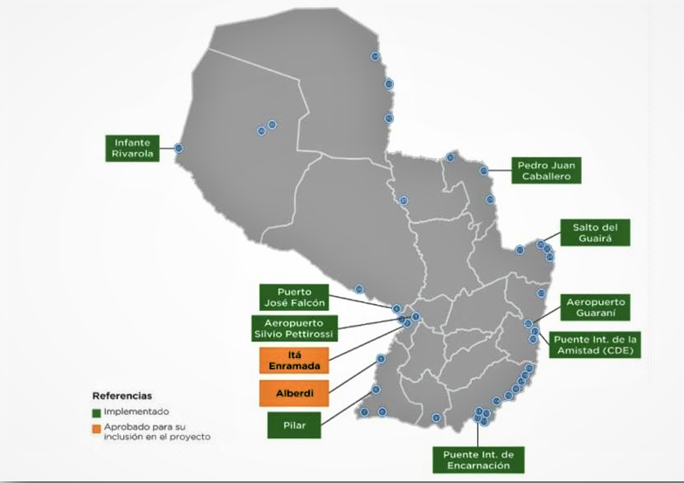
Cuestión 39.a
304. El número total de migrantes paraguayos registrados hasta diciembre de 2018, según continente de destino, se detalla en la siguiente tabla proveída por la DGAC del MRE:

Tabla 14
Total de migrantes, por continente de destino
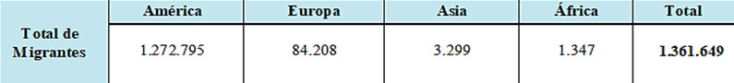
305. Conforme a la tabla siguiente, la DGM registra el volumen total de migración desde y hacia Paraguay, en los últimos cinco años:

Tabla 15
Total de migrantes nacionales y extranjeros, por año
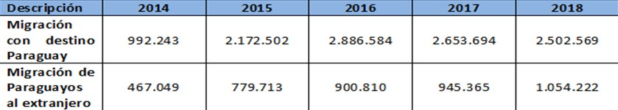

Cuestión 39.b
306. La DACPE dio seguimiento a 4430 casos de detención por distintos hechos punibles; asimismo, brindó asesoramiento a 3627 familiares de connacionales privados de libertad, sobre seguimiento de estado procesal y de salud y remisión de documentación para defensa. Se cuenta con un registro del total de paraguayos detenidos o condenados en el extranjero en los últimos 5 años, desagregado por tipo de hecho punible:

Tabla 16
Paraguayos detenidos y condenados en el extranjero
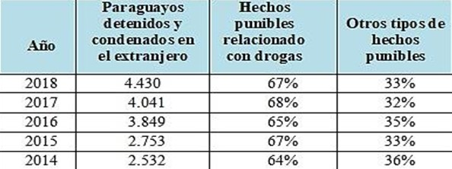
Cuestión 39.c
307. Conforme a los registros de la DGM, ninguna expulsión verificada ha afectado a trabajadores migratorios y sus familiares, dado que por ser la expulsión una medida extrema, las practicadas han sido por la comisión de hechos punibles de diversa índole, en el marco de los lineamientos de tolerancia cero al narcotráfico y al crimen organizado transnacional. En la tabla que sigue, se detallan las expulsiones realizadas por tales motivos en lo que va del 2019:

Tabla 17
Cantidad de expulsiones según país de origen
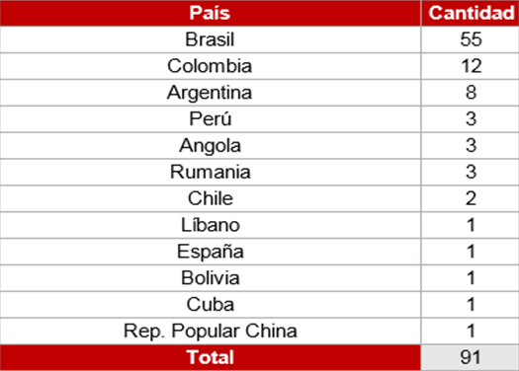
Cuestión 39. d
308. No se reportan datos respecto al ingreso de niños no acompañados en los registros de la DGM, del MINNA, ni de la CONARE. No obstante, la DGM y el MINNA se encuentran estudiando la figura del niño no acompañado, para una reglamentación adecuada a los requerimientos internacionales, y han formalizado una cooperación relativa a su protección, a fin de capacitar a funcionarios migratorios y colaborar para la restitución internacional.
309. La DGAI del MINNA procede a la restitución internacional de NNA, trasladándolos a su domicilio habitual con personas adultas con vínculo familiar, o acompañados por asistentes sociales, en casos de traslado ilegal o detención ilícita.
310. La CONARE implementa desde 2019 una base de datos digital con identificación biométrica de solicitantes de refugio, para casos de carencia de documentos. La Ley 1938/02 “GENERAL SOBRE REFUGIADOS” otorga refugio cuasiautomático a NNA y a sus familiares, por motivo de unificación/reunificación. Para perfeccionar mecanismos de respuesta en frontera, se está formalizando una mesa interinstitucional entre la CONARE y la DGM.
Cuestión 39.e
311. El DESE del BCP ha proveído, en las tablas siguientes, la evolución de las remesas familiares por países de origen y como porcentaje del PIB desde 2010:

Tabla 18
Remesas familiares en millones de USD
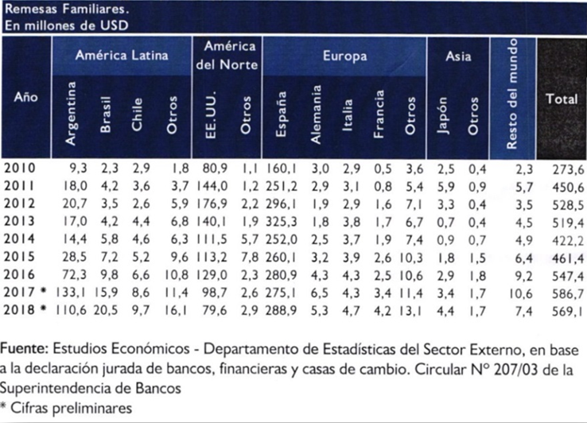

Tabla 19
Remesas familiares como porcentaje del PIB
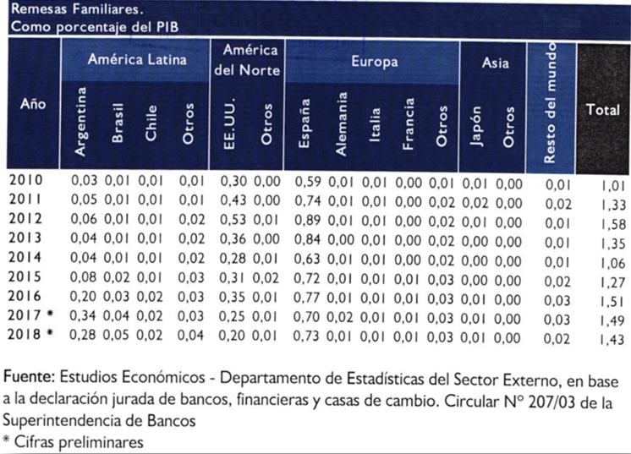
Cuestión 39.f
312. Información relativa a casos denunciados de trata y tráfico ilícito de migrantes, investigaciones, enjuiciamientos y condenas ha sido detallada en la respuesta a la cuestión 33.c.
Cuestión 39.g
313. La información solicitada se detalla en las planillas de rechazados de 2015 a 2018, proporcionadas por la DGM.
Cuestión 39.h
314. Respecto a la asistencia jurídica a trabajadores migratorios y a sus familiares, remitirse a la respuesta proveída en la cuestión 7.c, en el sentido de que el MDP presta asistencia jurídica gratuita, sin distinción por motivo alguno. En lo que refiere a datos estadísticos de los servicios prestados, la reglamentación del MDP no contempla, en los reportes de defensores públicos, desagregaciones sobre trabajadores migratorios. No obstante, a partir del presente año se pretende incluir mayores desgloses respecto a la asistencia a migrantes.
315. Datos sobre asistencia jurídica prestada a nacionales en el extranjero constan en las respuestas a las cuestiones 19.b y 39.b.
Cuestión 39.i
316. La DGM no cuenta con datos respecto al número de personas en situación migratoria irregular. No obstante, la UOSM registra hechos sometidos al procedimiento de investigación de casos de extranjeros en dicha situación. Desde enero a agosto de 2019, se procesaron 17 investigaciones sobre situación migratoria irregular en el país.

* El presente documento se publica sin haber sido objeto de revisión editorial oficial.
** Los anexos al presente informe se encuentran disponibles en la página web del Comité.
http://www.mre.gov.py/SimorePlus/.
https://www.mtess.gov.py/institucion/convenios/convencion-internacional-sobre-la-proteccion-de-los-trabajadores-migratorios-y-sus-familiares.
http://www.migraciones.gov.py/index.php/interes-general.
http://www.mdp.gov.py/application/files/8215/6640/0311/Convencion_Internacional_sobre_Trabajadores_ Migrantes.pdf.
http://www.minna.gov.py/archivos/documentos/LEY%203452-08%20Que%20aprueba%20la%20convencion%20internacional% 20sobre%20la %20proteccion%20de%20los%20derechos%20de%20todos%20los%20trabajadores%20migratorios%20y%20de%20sus %20familiares_ehqkq4sg.pdf.
https://www.pj.gov.py/contenido/135-direccion-de-derechos-humanos/699.
https://www.ministeriopublico.gov.py/convencion-trabajadores-migrantes-i1215.
Anexo 2.
Anexo 3.
Anexo 4.
Anexo 5.
Anexo 6.
www.ministeriopublico.gov.py - link: “Denuncia la Trata”.
http://www.minna.gov.py/pagina/1224-fono-ayuda-147.html.
http://www.minna.gov.py/pagina/2454-dri.html.
CN: arts. 46 y 47.
Anexo 7.
Anexo 8.
Anexo 9.
Anexo 10.
https://www.mtess.gov.py/application/files/3115/5913/3271/estrategia_trabajo_forzoso.pdf.
https://www.mtess.gov.py/application/files/5915/5913/3239/plan_bianual_de_la_conatrafor.pdf.
https://www.mtess.gov.py/application/files/1215/5913/3250/Guia_TRAFOR.pdf .
http://www.minna.gov.py/archivos/documentos/Manual%20POLNA%20-%20PNA_97hlh3is.pdf.
Ibídem ref. 24.
Ver http://www.minna.gov.py/pagina/229-abrazo.html.
Anexo 11.
Anexo 12.
https://paraempleo.mtess.gov.py/es/.
https://identidad.mtess.gov.py/listado_cursos_identidad/planificacion_cursos_disponibles_list.php?go to=11.
http://www.sinafocal.gov.py/index.php?cID=1018.
Arts. 46, 86, 88 y 95.
Arts. 9, 12, 14 y 382.
http://www.mujer.gov.py/application/files/4914/6177/0403/plan_nacional_contra_la_violencia_hacia _las_mujeres_set_2015.pdf.
http://observatorio.mujer.gov.py/index.php.
http://www.ciudadmujer.gov.py/.
http://www.mujer.gov.py/index.php/ciudad-mujer-movil.
Educación, Medios de vida, y Fortalecimiento Institucional.
Trabajo Forzoso.
Anexo 13.
Última publicación en https://www.bcp.gov.py/anexo-estadistico-del-informe-economico-i365.
Anexo 14.
Procedimiento y requisitos en http://www.policianacional.gov.py/identificaciones/pasaporte-policial/.
Fondo integrado con un 2% de las recaudaciones fiscales provenientes del ISC, que grava la venta de cigarrillos y bebidas alcohólicas.
Anexo 15.
Anexo 16.
Anexo 17.
Anexo 18.
Anexo 19.
Anexo 20.
http://migracion.iniciativa2025alc.org/download/08PYf_Propuesta_PoliCC81tica_Trata.pdf.
Anexo 21.
Anexo 22.
http://www.migraciones.gov.py/index.php/jornadas-de-regularizacion.
Argentina, Brasil, Uruguay, Bolivia, Chile, Perú, Colombia y Ecuador.
Anexo 23.
Anexo 24.
Anexo 25.
Anexo 26.
Anexo 27.
http://www.ismercosur.org/biblioteca/download-info/trabajadores-migrantes-en-el-mercosur/.
Anexo 28.

